Memoriului de prezentare-revizuit

conform continutului cadru prevazut in anexa 5E la Legea 292/2018 cu modificarile si completarile ulterioare

Modificarea solutiilor tehnice pe parcursul executiei lucrarilor din Acordul de Mediu nr. 18 din 25.10.2016. emis de Agenția pentru Protecția Mediului Constanța, pentru investia:

„Înființare sistem de canalizare apă uzată menajeră în localitatea Oltina”
Comuna Oltina, Județul Constanța

Beneficiar:
U.A.T. COMUNA OLTINA, JUDEȚUL CONSTANȚA

I. Denumirea proiectului: Înființare sistem de canalizare apă uzată menajeră în localitatea Oltina” comuna Oltina, județul Constanța
II. Titular: U.A.T. COMUNA OLTINA
adresa titularului , telefon, fax, adresa de e-mail ;
- Comuna Oltina, cu sediul în Comuna Oltina, jud. Constanta, strada Lalelelor, nr. 26,
- telefon/ fax: +40241851852
reprezentată legal de dna Cealera Ștefania, în calitate de PRIMAR
III. Descrierea caracteristicilor fizice ale întregului proiect:
- un rezumat al proiectului;
Prezenta documentatie s-a intocmit avand la baza proiectul -„Înființare sistem de canalizare apă uzată menajeră în localitatea Oltina”.
Localizarea obiectivului: Terenul pe care se va realiza investiția este situat în partea sud - vestică a județului Constanța, în comuna Oltina, în intravilanul și extravilanul localității Oltina.

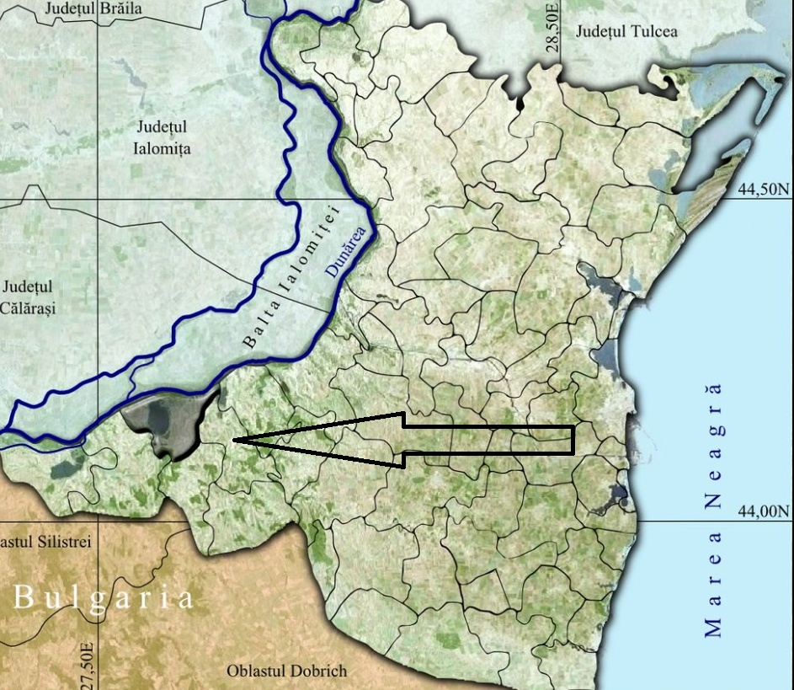
Comuna Oltina este delimitată de următoarele teritorii comunale:
- La Nord - Fluviul Dunărea;
- La Sud - Orașul Băneasa;
- La Est - Comuna Ion Corvin;
- La Vest - Comuna Lipnița.
- Lucrările propuse în cadrul prezentului obiectiv de investiții sunt amplasate în localitatea Oltina, rețeaua de canalizare proiectata fiind amplasata pe străzile localității.
- Terenul este proprietatea Comunei Oltina, domeniu public, are destinație specială – căi de comunicații rutiere, rețele tehnico - edilitare și construcții aferente acestora. Folosința actuală a terenului este de căi de comunicații rutiere.
Denumire strdada | Lungime strada | Lungime retea canalizare |  |  | Numar camine | Nr. racorduri
 |  | Diametre
 |  | 315 mm | 250 mm | 200 mm
Portului, tr.1 | 1439 | 1439 |  |  | 48 | 48
Portului , tr.1 + Strada Lalelelor | 602 | 602 |  |  | 21 | 42
Lalelelor | 833 | 833 |  |  | 27 | 68
Str. Sandală +  str. Pescariei | 394 |  | 394 |  | 16 | 5
Tr.2 strada Lalelelor | 48 |  | 48 |  | 2 | 1
Carastoian | 118 |  | 118 |  | 4 | 6
Muturel | 133 |  | 133 |  | 5 | 4
Dispensarului | 102 |  | 102 |  | 2 | 3
Tagui | 127 |  | 127 |  | 10 | 6
Politiei tr1 | 134 |  | 134 |  | 3 | 6
Politiei tr2 | 122 |  | 122 |  | 5 | 4
Strada Sanda tr1 | 152 |  | 152 |  | 9 | 8
Strada Sanda tr2 | 99 |  | 99 |  | 4 | 5
Str. Sofica | 129 |  | 129 |  | 7 | 7
Str. Albu tr3 | 77 |  | 77 |  | 4 | 4
Str. Albu tr2 | 132 |  | 132 |  | 5 | 8
Str. Albu tr1+  str. Bisile tr.1 | 282 |  | 282 |  | 11 | 8
Str. Bisile tr1+  str. Closca tr2 | 758 |  | 758 |  | 28 | 28
Str. Closca tr3 | 145 |  | 145 |  | 5 | 9
Str. Closca tr4 | 122 |  | 122 |  | 3 | 4
Str. Closca tr5 | 108 |  | 108 |  | 3 | 2
Str. Closca tr6 | 89 |  | 89 |  | 3 | 3
Str. Closca tr1 | 666 |  | 666 |  | 22 | 35
Str. Pisica | 128 |  | 128 |  | 4 | 7
Str.Diugu | 104 |  | 104 |  | 3 | 4
Str. Gugus tr1 | 111 |  | 111 |  | 5 | 5
Str. Teiului | 122 |  | 122 |  | 5 | 5
Str. Turcului, tr1 | 410 |  | 410 |  | 17 | 15
Str. Turcului, tr 2 | 49 |  | 49 |  | 2 | 3
Str. Colonelului tr1 | 324 |  | 324 |  | 11 | 12
Str.Colonelului tr2 | 91 |  | 91 |  | 3 | 4
Str.Nazarov | 115 |  | 115 |  | 5 | 5
Str.Viilor tr1 | 494 |  | 494 |  | 12 | 18
Str.Viilor tr2 | 107 |  | 107 |  | 4 | 1
Str.Viilor tr3 | 116 |  | 116 |  | 3 | 5
Str.Cimitirului tr1 | 116 |  | 116 |  | 5 | 4
Str.Cimitirului tr2 | 70 |  | 70 |  | 3 | 3
Str.Cimitirului tr3 | 140 |  | 140 |  | 5 | 3
Str. Trandafirului tr1 | 244 |  | 244 |  | 9 | 15
Str. Filip tr1 | 351 |  | 351 |  | 14 | 19
Str. Filip tr2 | 94 |  | 94 |  | 4 | 3
Str. Frunzelo | 68 |  | 68 |  | 2 | 3
Str. SF Gheorghe | 197 |  | 197 |  | 6 | 8
Str. Trandafirilor | 147 |  | 147 |  | 4 | 6
CP1 | 262 | 262 |  |  | 7 | 0
CE | 946 |  |  | 946 | 1 | 0
TOTAL | 11.731 | 3.136 | 7.649 | 946 | 384 | 561

- justificarea necesităţii proiectului;
Necesitatea investitiei in vederea indeplinirii criteriilor existente la nivelul tarilor europene dezvoltate- realizarea unui pas important spre alinierea Romaniei la normele Europene in domeniul apelor si protectiei mediului. Prin rezolvarea acestor probleme s-ar putea crea un cadru favorabil de atragere a investitiilor in zona, ceea ce duce la crearea unor noi locuri de munca stabile. Astfel intreg proiectul raspunde cerintelor regionale de crestere economica si se alinieaza cerintelor nationale de dezvoltare durabila.
- Realizarea sistemului de canalizare reprezinta o urgenta in protejarea si dezvoltarea teritoriului ocupat de comuna Oltina.
- Extinderea sistemului de alimentare cu apa și canalizare va deservi urmatoarele tipuri de unitati:
  - satisfacerea nevoilor de apa gospodaresti ale fiecarei gospodarii;
  - diferitelor unitati industriale;
  - institutiile publice;
Astfel, îmbunătățirea calității vieții pentru locuitorii care vor beneficia direct se va realiza prin îmbunătățirea infrastructurii de bază, în special, racordarea tronsoanelor de strada la sistemele centralizate de canalizare a apelor uzate, ceea ce va influenta în mod direct dezvoltarea activității sociale, culturale şi implicit, crearea de oportunități ocupaționale.
De asemenea, scopul proiectului se inscrie si in Strategia de Dezvoltare Durabila a judetului Constanța, in a carei prioritati si obiective se afla:
- Ridicarea standardului de viata;
- Crearea de noi locuri de munca;
- Imbunatatirea calitatii mediului;
- Regenerarea ambientului;
Indeplinirea criteriilor existente la nivelul tarilor europene dezvoltate- realizarea unui pas important spre alinierea Romaniei la normele Europene in domeniul apelor si protectiei mediului. Prin rezolvarea acestor probleme s-ar putea crea un cadru favorabil de atragere a investitiilor in zona, ceea ce duce la crearea unor noi locuri de munca stabile. Astfel intreg proiectul raspunde cerintelor regionale de crestere economica si se alinieaza cerintelor nationale de dezvoltare durabila.
Prin realizarea proiectului „Înființare sistem de canalizare apă uzată menajeră în Localitatea Oltina“, se urmareste ridicarea nivelului de trai prin bransarea tuturor locuitorilor la reteaua de alimentare cu apa potabila si canalizare totodata se asigura o continuitate in furnizarea apei pe tot timpul unei zile la debit, presiune si la un grad de potabilitate normala.
De asemenea, reteaua de canalizare conduce la dezvoltarea economica si sociala a zonei, avand ca rezultat final imbunatatirea calitatii vietii la sate in scopul atingerii cerintelor de dezvoltare europene in spatiul rural.
c) valoarea investiţiei = 5.891.730,38;
d) perioada de implementare propusă;
Durata de realizare a investitiei este estimata la 12 luni, conform graficului de realizare a investitiei, imediat după obținerea autorizației de construire.
Având în vedere perioada mare de timp dintre data finalizării elaborării proiectului tehnic și data ordinului de începere a execuției lucrărilor de execuție, situația actuală din amplasament prezintă anumite impedimente în vederea realizării obiectivului de investiții

e) planşe reprezentând limitele amplasamentului proiectului, inclusiv orice suprafaţă de teren solicitată pentru a fi folosită temporar (planuri de situaţie şi amplasamente);
Localizarea obiectivului: Terenul pe care se va realiza investiția este situat în partea sud - vestică a județului Constanța, în comuna Oltina, în intravilanul și extravilanul localității Oltina.
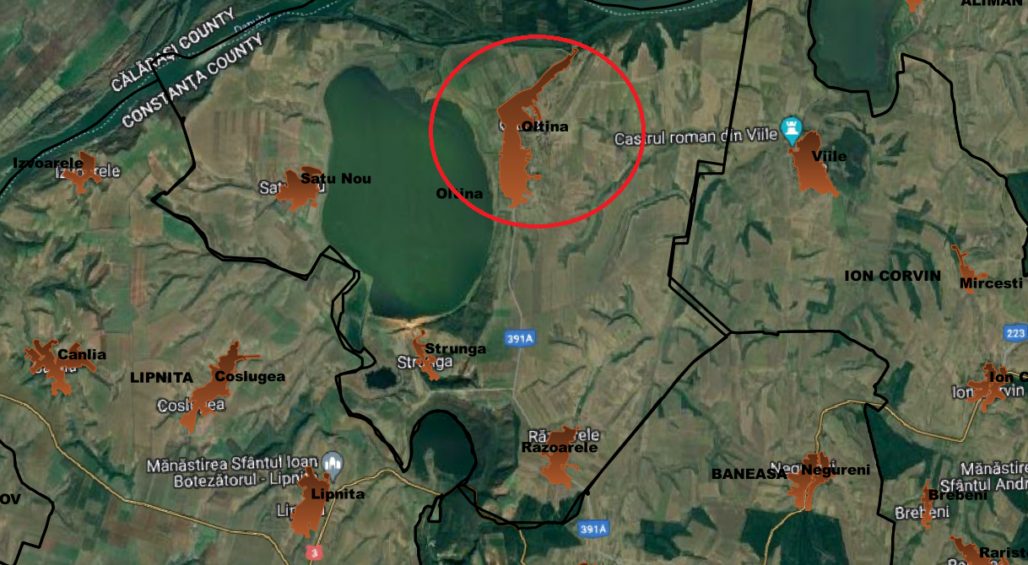

f) o descriere a caracteristicilor fizice ale întregului proiect, formele fizice ale proiectului (planuri, clădiri, alte structuri, materiale de construcţie şi altele).
Investitia „Infiintare sistem de canalizare apa uzata menajera în localitatea Oltina, comuna Oltina, jud.Constanta", are următoarele componente:
- staţia de epurare biologica monobloc containerizata;
Proiectantul propune folosirea staţiei de epurare biologica monobloc tip SEMOCON cu tehnologie MBBR pentru minin 50 L.E. si max. 1000 L.E.
- Staţia de epurare completa constă din următoarele blocuri tehnologice:
- Camin bypas;
- Treapta mecanica de sitare;
- Bazin de stocare, omogenizare si denitrificare ;
- Bazinul de nitrificare si decantare finala;
- Sistem de dozare precipitant fosfor;
- Instalatie de igienizare cu UV;
- Bazin de stocare nămol in exces;
- Sistem de deshidratare namol;
Statia de epurare SEMOCON staţia de epurare biologica monobloc containerizata, cu functionare in debit continu, folosind procesul cu namol activ, si tehnologie cu biofiltru mobil MBBR, esdeoarece are următoarele avantaje:
- eficienta de epurare ridicata; apa epurata îndeplineşte prescripţiile normativelor romanesti si cele ale Uniunii Europene si se poate deversa in emisarul natural.
- funcţionarea fara degajare de mirosuri, deoarece procesul de epurare este unul complet aerob si nu se formează biogas;
- montare rapida, bazinul nu trebuie inglobat in beton;consumul de energie redus;
- construcţie compacta, spaţiu redus pentru montaj;
- proces de epurare, reglabil-sistem de comanda digital cu posibilitate de conectare la PC;
- In situaţia căderii alimentarii cu energie electrica,sau epuizării volumului tampon din bazinul de egalizare, omogenizare si pompare(pe timpul noptii)unitatea de epurare biologia, permite o intrerupere a alimentarii cu apa menajera de pana la 6 ore. După aceasta perioada de intrerupere, unitatea biologica este capabila sa-si continue funcţionarea fara nici o problema din punct de vedere a proceselor biologice si chimice.
- nămolul se evacuează o data la 8 - 12 luni si se poate folosi in agricultura;
- timp de folosire indelungat datorita materialelor cu rezistenta ridicata la coroziune polipropilena si inox;

Staţia monobloc de epurare biologica a apelor uzate menajere, amplasate conform planului de situaţie anexat trebuie sa asigure procesarea unui debit:
Q_{uzimed} = 150.00 mc / zi = 1.44 l/sec; P₁=12.30 kW
Q_{uzimax} = 172.00 mc/zi = 1.99 l/sec;
Q_{uorarmax} = 23.00 mc/ h = 6.39 l/sec;
Q_{uorarmin} = 3.23mc/h = 0.90 l/sec.

Apa rezultata in urma epurării îndeplineşte indicatorii de calitate evacuarea in receptorii naturali conform NTPA 001-2005, respectând HG188/2002 privind conditiile de descarcare în mediul acvatic a apelor uzate , cu modificarile si completarile ulterioare.
Statie de epurare monobloc containerizata capacitate-150 mc/h;
Volum anual ape uzate epurate – 45.260mc
Statia de epurare monobloc functioneaza in debit continuu, folosind procesul cu namol activ si tehnologia cu biofiltru mobil.In functie de marimea instalatiei, un container include una sau mai multe trepte functionale.
Nr. Denumire indicator | Concentraţia in apa uzata bruta [mg/l] | Concentraţia limita max. admisa [mg/l] | Eficienta de epurare nec. [%]
Cons.biochimic de oxigen (CBOs) | 300 | 25 | 92,00
Materii totale în suspensie (MTS) | 350 | 35 | 83,00
CCO Cr | 500 | 125 | 75,00
Azot total | 30 | 15 | 50,00
Fosfor total | 5 | 2 | 60,00

Valorile rezultate impun o epurare mecanico- biologica cu nitrificarea - denitrificarea apelor uzate.
Apa epurata este evacuata prin intermediul canalului marginal de desecare al localităţii Oltina,care se descarcă in emisarul final care este braţul lepurasu (Dunăre).

Fata de proiectul initial-Pentru realizarea conductei de refulare Dn200 de la Stația de Epurare până la emisar, s-a constatat că această conductă va avea o lungime de 994 ml PEHD Dn 200.

Statie de epurare monobloc containerizata capacitate-150 mc/h ;
Volum anual ape uzate epurate – 45.260mc
Statia de epurare monobloc functioneaza in debit continuu, folosind procesul cu namol activ si tehnologia cu biofiltru mobil.In functie de marimea instalatiei, un container include una sau mai multe trepte functionale ale procesului de epurare.

Fata de proiectul initial - Pentru asigurarea unui flux tehnologic optim sistemul de canalizare va fi completat cu o stație de pompare ape uzate (SPAU) dotată cu 2 pompe (1A + 1R) cu tocător cu Hp = 6 mCA și Qp = 20 mc/h pentru pomparea acestora din cămin în stația de epurare urmând a fi epurate și o stație de pompare ape cu Hp = 6 mCA și Qp = 20 mc/h ce va pompa apa epurată de la stația de epurare până la emisar.

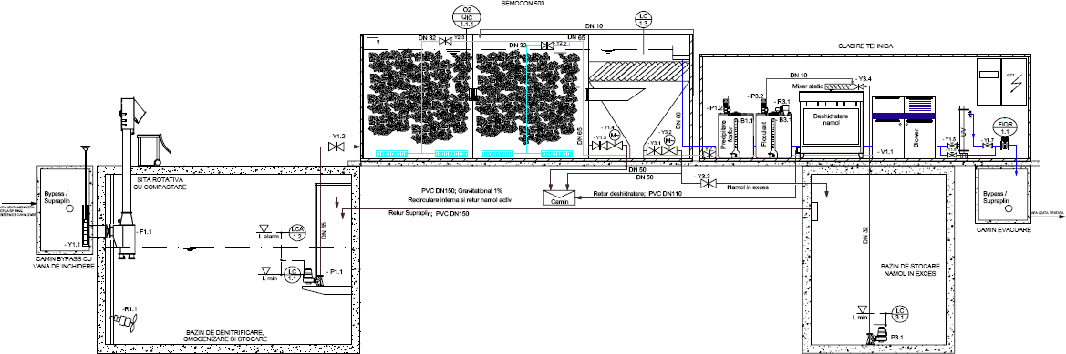
Schema tehnologica si schema bloc a statiei de epurare

Solutia constructiva

Suprafata ocupata
Suprafata ocupata si statia de epurare, avand in vedere obiectele tehnologice si retelele necesare intre acestea, este de 350 m².
Fata de proiectul initial - Nivelul freatic crescut din zona stației de epurare conduce la imposibilitatea realizării unor construcții din beton armat, astfel caminele monolite si caminul de apa, se vor achizitiona si monta camine prefabricate.

Cota conductei sub presiune de apa menajera la intrarea pe platfome este 1.3 m iar cea a conductei de apa epurata si dezinfectata la iesirea de pe platafoema statiei de epurare este de -1.5 m
- Se prevede by-pass greneral intre primul si ultimul camin de pe platforma statiei de epurarae pentru situatia caderii temporare a alimentarii cu energiei electrica simultancu debite mai mari de apa menajera care nu pot fi inmagazinate in sistem (pana la nivelul preaplinului)
- In situatia caderii alimentarii cu energie electrica , este pemisa deversarea controlata a apei menajere in emisar, pe o perioada limitatat de timp , de pana la 6 ore.
- Obiectele si retelele tehnologice ale statie de epurare vor fi ingropate in containere pentru exploatare si mentenanta in conditii optime, exceptie facand unitatile de epurare, de dezinfectie apa menajera , stocare-dozare coagulat si deshidratare namol-amplasate supra teran.

Fata de proiectul initial - Modificările nivelului freatic din zona stației de epurare de la data elaborării studiului geotehnic și până la momentul execuției, acesta fiind întâlnit la data elaborării prezentului memoriu , din cauza creșterii nivelului apei din Lacul Oltina, la o adâncime de 0.7 m față de cota terenului natural (CTN), implică modificarea soluției tehnice pentru realizarea bazinului de stocare și alimentare și bazinului de stocare nămol în exces, prin renunțarea la construcțiile propuse în Proiectul Tehnic și adoptarea soluției privind realizarea acestora din materiale prefabricate (fibră de sticlă) în conformitate cu situația reală din teren (3 bazine x 50 mc = 150 mc), pentru evitarea creșterii excesive a costurilor prin realizarea epuismentelor pentru o perioada lungă de timp necesare realizării obiectelor de construcții ce implică turnarea betonului;
Având în vedere creșterea nivelului freatic și totodată instabilitatea solului din amplasamentul Stației de Epurare se impun lucrări suplimentare pentru realizarea lucrărilor pentru realizarea și punerea în funcțiune a instalațiilor aferente și lucrărilor aferente stației de epurare și pentru execuția bazinelor de nămol (3 bazine x 50 mc) se vor prevedea sprijiniri cu palplanșe și realizarea de epuismente pe suprafața de 120 mp (L=12 x l=10) pentru scaderea temporară a nivelului stratului acvifer în vederea execuției lucrărilor din amplasament.

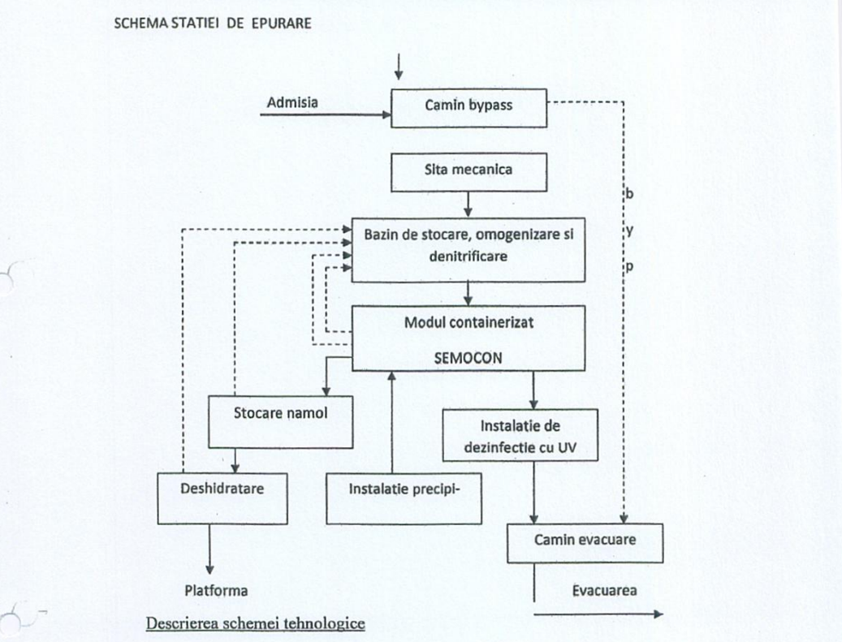

Descrierea schemei tehnologice
Admisia in instalatie
Admisia in caminul de admisie/bypass poate fi gravitationala sau prin pompare. Vana cutit amplasata in acest camin permite izolarea urmatoarelor blocuri functionale in cazul lucrarilor de mentenanta majore sau a caderilor de tensiune prelungite.

Treapta mecanica
Treapta mecanica consta dintr-o sita verticala automata care asigura indepartarea reziduurilor solide din apa uzata inainte ca aceasta sa ajunga in bazinul de omogenizare.
Bazinul de stocare, omogenizare si denitrificare
Bazinul de stocare, omogenizare si denitrificare are urmatoarea functionalitate:
- omogenizeaza compozitia apelor uzate (care la localitati mici are o gama de variatie mare) prin capacitatea de inmagazinare a bazinului si prin agitare cu un mixer submersibil electromecanic;
- preia varfurile de debit de pe parcursul zilei, compensand astfel debitele mici din timpul noptii, prin inmagazinarea unui volum de apa uzata care sa asigure functionarea continua a unitatii de epurare biologica;
- asigura volumul de denitrificare. Se obtine o relatie C/N optima pentru denitrificare in conditii anoxice. Un avantaj prezinta flexibiltatea volumului de denitrificare care poate fi marit sau micit, permitand astfel adaptarea procesului de denitrificare. Mixerul submersibil prevazut in acest bazin asigura omogenizarea fluxurilor admisie-recirculare interna-retur namol.
- asigura pomparea debitului maxim orar de apa menajera in unitatea de epurare compacta, containerizata.
- Volumul util al bazinului asigura acumularea debitului maxim de apa meanjera pe o perioada de ca. 8-10h si rezerva de apa in perioadele de debit afluente mici (pe timpul noptii). Corespunzator volumului util se utilizeaza un bazin dreptunghiular, cu urmatoarele dimensiuni:
- Lungime: 5,0m;
- Latime: 5,0m;
- Adancime max. apa: 3,5m;
- Inaltime totala interioara: 4,9m;
- Suprafata: 25,0m²;
- Volum util: 87,5m³;

- Bazinul de nitrificare si decantare finala
Apa uzata ajunge prin pompare din bazinul de omogenizare si denitrificare in treapta de nitrificare. Treapta de nitrificare este compartimentata in doua zone aerate, fiecare continand biofiltru mobil, umplerea fiind de ca. 2/3 la 1/3. In aceasta treapta are loc reducerea compusilor pe baza de carbon si oxidarea amoniului. Pentru reducerea fosforului se dozeaza in cel de al doilea compartiment de aerare un precipitant chimic lichid. Nivelul de oxigen dizolvat este masurat cu ajutorul unei sonde care comanda suflanta. Cantitatea de materii in suspensie este masurata cu ajutorul unei sonde care comanda electrovana de evacuare namol in exces. Dupa parasirea treptei de nitrificare apa este trecuta prin decantorul lamelar pentru separarea apei de namol activ. O parte din namolul activ este recirculat, o parte este evacuat ca namol in exces.
Cladirea tehnica
In cladirea tehnica sunt montate echipamentele care necesita o protectie suplimentara. Tabloul de automatizare, instalatia de dozare precipitant, unitatea de preparare polielectrolit si instalatia de deshidratare namol, instalatia de dezinfectie cu UV , debitmetru pentru monitorizare si inregistrarea debitului tratat. Suflanta necesara aerari poate fi amplasata tot in aceasta cladire tehnica, alternativ in exterior direct langa treapta de nitrificare.
Bazin de stocare namol in exces
Namolul in exces este colectat intr-un bazin de stocare namol. Bazinul va asigura colectarea nămolului provenit de la treapta biologica si ingrosarea statica a acestuia. Gravitational, namolul ajunge sa aiba la baza rezervorului un continut de substanta uscata de cca. 3-4%. Pentru a reduce in continuare volumul namolului in exces, respectiv a creste continutul de substanta uscata, este proiectata deshidratarea mecanica a acestuia.
Volumul util al bazinului asigura acumularea si ingrosarea statica pe o perioada de ca. 25 - 30 zile. Se utilizeaza un bazin dreptunghiular, cu urmatoarele dimensiuni:
Lungime: 5,0m;
Latime: 2,0m;
Adancime max. apa: 3,5m;
Inaltime totala interioara: 4,9m;
Suprafata: 10,0m²;
Volum util: 35,0m³.
Tratarea namolului in exces
Namolul in exces evacuat din decantor este stocat intr-un bazin si de aici este pompat spre instalatia de deshidratare.
Pentru a reduce in continuare volumul namolului in exces, respectiv a creste continutul de substanta uscata, este planificata deshidratarea mecanica a acestuia.
Recircularea interna
Recircularea interna si returul de namol activ se realizeaza fara pompare. Prin deschiderea unor electrovane sunt activate circuitele hidraulice interne. Acestea sunt cu debit constant si corelate direct cu debitul de apa uzata. Datorita faptului ca nu se folosesc pompe de recirculare, consumul de energie al statiei de epurare este substantial redus. Namolul in exces este trimis tot prin actionarea unei electrovane catre bazinul de stocare namol .
Sistem de igienizare cu UV
Pentru igienizare se va folosi o instalatie cu lampi UV care va fi din oţel inox şi realizează dezinfecţia apelor uzate epurate cu raze ultraviolete cu o lungime de undă λ = 253,7 nm. Se montează suprateran, in camera tehnica a statiei de epurare. Apa epurata este dirijată spre instalaţia de dezinfecţie cu ultraviolete, după care efluentul epurat şi dezinfectat este evacuat in caminul de prelevare probe si de aici în emisar.

Platforma de depozitare
Aceasta serveste pentru depozitarea temporara a containerelor cu materii solide provenite de la sita mecanica, a sacilor cu namol deshidratat de la unitatea de deshidratare.Platforma este prevazuta cu gratar de pardoseala pentru colectarea apei de ploaie de pe platforma si a apei scurse din container si saci.
Pentru necesitati de spalare si in caz de incendiu se prevede un hidrant ingropat, carosabil.
Apa tehnologica pentru diverse spalari se asigura din reteaua de apa potabila de la limita platformei statiei de epurare.
Pentru aerisirea in vederea mentenantei a caminelor de canalizare, bazinul de pompare apa menajera si bazinul de colectare si pompare sediment se prevede un ventilator portabil cu furtun de refulare.Platforma statiei de epurare este prevazuta cu centura de impamantare de protectie pentru consumatorii electrici si cu iluminat pe timp de noapte.
Pentru protectia muncii si la incediu statia de epurare este prevazuta cu dotarile corespunzatoare (echipament protectie personal operare si mentenanta, stingatoare etc.)
- reţea principala si secundara de colectare;
Pentru realizarea lucrarilor de canalizare sunt necesare urmatoarele :
- trasarea si amplasarea lucrarilor se va face pe trama stradala in axul starzii, iar pe strada portului se va amplasa pe partea opusa retelei de alimentare cu apa , respectiv pe partea stanga.
- Decaparea imbracamintii asfaltice si a stratului de fundatie a strazii
- Executarea sapaturii
- Supravegherea executarii sapaturii santului pentru a nu distruge bransamentele existente si racordurile cu celelelalte strazi adiacente cablurilorr electrice si de telefonie.
Adancimea de pozarea a conductelor va permite va permite racordarea tuturor locuintelor si constructiilor din zona, iar panta minima va asigura o viteza medie de curgere care sa produca si o autocuratiere in timpul orelor de debit maxim a depunerilor care se produc in orele de debit minim.
Adancimea de pozarea a conductelor va respecta adancime de inghet.
- Transeele se executa pe traseu cu latimea de L=+50cm, panta si adancimea indicate in profilul longitudinal,
- Realizarea sprijinirii peretilor transeelor astfel incat sa permita montarea elementelor de conducta fara prabusirea a malurilor,
- Fundul santului va respecta va fi acoperit de un pat de nisip de de 10 cm
- Montarea conductei se va realiza cu respectarea conditiilor tehnice. Pana la efectuarea probelor de etanseite se vor lasa libere imbinarile dintre conducte.
Reţeaua de canalizare se va realiza cu tevi din PVC-KG, deoarece prezintă următoarele avantaje nete rezultate in urma comparatiei caracteristicilor materialelor analizate: se montează uşor,se întreţine si exploatează uşor,din punct de vedere economic are o valoare mai mica iar din punct de vedere structural, soluţia aleasa este o soluţie tehnica fezabila,indeplinand condiţiile de amplasament si costuri de investiţie si exploatare. Pentru evitarea pierderilor din retea, cu efecte asupra calitatii apelor subterane, se va urmari o buna etansare a îmbinărilor (etanşare uscata cu inel de cauciuc).

Camine de canalizare
Acestea sunt camine standard (STAS 2448-82), de canalizare, carosabile. Camine cu racorduri la conductele de canalizare si adancime variabila, conform profilelor tehnologice. Sunt prevazute cu capace carosabile si trepte pentru acces personal de mentenanta si exploatare.Caminul de admisie/bypass este constructie prevazuta cu grilaj de acoperire si trepte pentru acces personal de mentenanta si exploatare.
- Executia caminelor de vizitare , caminele de intersectie montate pe traseul retelelor de canalizare.
- Astuparea santului si refacerea imbracamintii stradale
Debitele de dimensionare si verificare au fost calculate conf. STAS 1343-1.
Prin optimizarea retelei de distributie s-a urmarit realizarea unor parametri superiori ai presiunii si debitului astfel incat sa se realizeze orice punct din retea presiunea disponibila necesara populatiei si cea necesara pentru hidrantii de incendiu.
Pentru realizarea sistemului de canalizare propus in prezentul obiectiv lungimea reţelei de canalizare menajera este de 11033 ml si pe diametre astfel:
- D 250x6.1 mm , L=7619 ml;
- D315 x 7.7 mm, L = 3136 ml;
- D 200 x 4.9 mm, L= 228 ml.
TOTAL = 11.013 ml
Pentru evitarea pierderilor din retea, cu efecte asupra calitatii apelor subterane, se va urmari o buna etansare a îmbinărilor (etanşare uscata cu inel de cauciuc).
Sistemul de canalizare proiectat este de tip separativ, lucrările de canalizare menajeră au fost structurate pe următoarele obiecte cu caracteristicile
- Canalizare menajera str. Portului
- Amplasare : Tronsonul dintre căminele CMV102-CMV113
- Lungime L= 1439 m, PVC-KG SN8 D 315x 7,7mm
- Nr.camine 48
- Nr. racorduri 80
Fata de proiectul initial - Execuția asfaltării DJ 391 A (Strada Portului) implică o periaodă de 5 ani în care nu se pot executa lucrări de desfacere în ampriza drumului ceea ce implică modificarea soluției tehnice inițiale de amplasare a conductelor și a construcțiilor accesorii în axul drumului prin relocarea acestora pe ambele părți acoperind astfel necesitățile de racordare a locuitorilor de o parte și de cealaltă a drumului județean DJ 391 A, realizându-se totodată 3 subtraversări ale drumului județean pentru a face legătura cu colectorul ce conduce apele uzate menajere către stația de epurare, toate relocările și modificările amplasării rețelei de canalizare cauzată de asfaltarea DJ 391 A sunt explicitate în Dispoziția de Șantier nr. 2 din 08.05.2019

- Canalizare menajera str. Tr.II Lalelelor+str. Portului
- Amplasare : Tronsonul 1 dintre căminele CMV28÷CMV8
- Lungime L= 602 m PVC-KG SN8 D 315x 7,7mm
- Nr.camine 21
- Nr. racorduri 42

- Canalizare menajera str. Str.Lalelelor
- Amplasare : Tronsonul dintre căminele CMV 88-CMV 8
- Lungime L= 833 m, PVC –KG SN4 D 315x 7,7mm
- Nr.camine 27
- Nr. racorduri 68

- Canalizare menajera str. Sanda+Pescariei
- Amplasare : Tronsonul dintre căminele CMV124-CMV35
- Lungime L= 394 m, PVC-KG cu diametrul D 250 x 6.1mm
- Nr.camine 16
- Nr. racorduri 5

Fata de proiectul initial - În urma creșterii nivelului freatic s-a constatat că realizarea tronsonului cuprins între căminele CMV120 și CMV111 de pe strada Sanda (Pescăriei) este imposibilă, astfel traseul rețelei de canalizare cuprins între căminele CMV120 și CMV111 de pe strada Sanda (Pescăriei) se va anula, astfel încât se impune redirecționarea debitului de pe acest tronson pe strada Sofica (Berzei) până la căminul CMV145, astfel se va realiza o stație de pompare în dreptul căminului CMV120 pentru pomparea debitului pe tronsonul Străzii Sanda Tr.2 (Pescărușului) de la căminul CMV145 către căminul CMV35 din strada Lalelelor, astfel se va face legătura între căminele CMV145 și CMV138 pentru preluarea acestora.
În urma dimensionării Stația de pompare va avea următoarele caracteristici:
H = 8.26 mca; Q = 2.03 l/s Pnom 1.7 kW
Statia de pompare va fi amplasata in camin de beton prefabricat.
Intre CMV120 si CMV 145 se va executa conducta de refulare PEHD Dn 63 mm (de la SPAU la str. Sanda tr.2 (Pescărușului)).
- Canalizare menajera str. Str.Lalelelor III
- Amplasare: Tronsonul dintre căminele CMV 104-CMV 29
- Lungime L= 48 m, PVC –KG SN4 D 250X6,1mm
- Nr.camine = 2
- Nr. racorduri = 1

- Canalizare menajera str Carastoian
- Amplasare : Tronsonul dintre căminele CMV108-CMV33
- Lungime L= 118 m, PVC–KG SN4 D 250X6,1mm
- Nr.camine = 4
- Nr. racorduri = 6

- Canalizare menajera str. Muturel
- Amplasare : Tronsonul dintre căminele CMV129 –CMV36
- Lungime L = 133 m, PVC –KG SN4 D 250X6,1mm
- Nr.camine = 5
- Nr. racorduri = 4

- Canalizare menajera str.Dispensarului
      - Amplasare : Tronsonul dintre căminele Cv29-C74
      - Lungime L= 102 m, PVC –KG SN4 D 250X6,1mm
      - Nr.camine 2 Nr. racorduri = 3

- Canalizare menajera Tagui
- Amplasare : Tronsonul dintre căminele CMV372-CMV43
- Lungime L= 127 m, PVC –KG SN4 D 250X6,1mm
- Nr.camine 10 Nr. racorduri = 6

- Canalizare menajera Str. Politiei Tr.I
- Amplasare : Tronsonul dintre căminele CMV380-CMV46
- Lungime L= 134m, PVC –KG SN4 D 250X6,1mm
- Nr.camine = 3
- Nr. racorduri = 6

- Canalizare menajera str. Politiei Tr. II
- Amplasare : Tronsonul dintre căminele CMV377-CMV366
- Lungime L= 122m, PVC –KG SN4 D 250X6,1mm
- Nr.camine 5 Nr. racorduri = 4

- Canalizare menajera str. Sanda Tr II
- Amplasare : Tronsonul dintre căminele CMV 138-CMV111
- Lungime L= 152m, PVC –KG SN4 D 250X6,1mm
- Nr.camine = 9
- Nr. racorduri 8
- Canalizare menajera str. Sanda Tr III
- Amplasare : Tronsonul dintre căminele CMV171-CMV145
- Lungime L= 99m, PVC –KG SN4 D 250X6,1mm
- Nr.camine = 4
- Nr. racorduri = 5
- Canalizare menajera str. Sofica
- Amplasare : Tronsonul dintre căminele CMV147-CMV120
- Lungime L= 129 m, PVC –KG SN4 D 250X6,1mm
- Nr.camine = 7
- Nr. racorduri = 7

- Canalizare menajera str. Albu Tr.III
- Amplasare : Tronsonul dintre căminele CMV151-CMV144
- Lungime L= 77 m, PVC –KG SN4 D 250X6,1mm
- Nr.camine = 4
- Nr. racorduri = 4

- Canalizare menajera str.Albu Tr.II
- Amplasare : Tronsonul dintre căminele CMV167-CMV154
- Lungime L= 132 m, PVC –KG SN4 D 250X6,1mm
- Nr.camine = 5
- Nr. racorduri = 4

- Canalizare menajera str.Albu Tr.I + Str Bisile Tr.I
- Amplasare : Tronsonul dintre căminele CMV162-CMV124
- Lungime L= 282 m, PVC –KG SN4 D 250X6,1mm
- Nr.camine = 11
- Nr. racorduri = 8

- Canalizare menajera str.BisileTr.I+str.CloscaTr.II
- Amplasare : Tronsonul dintre căminele CMV199-CMV157
- Lungime L= 758 m, PVC –KG SN4 D 250X6,1mm
- Nr.camine = 28
- Nr. racorduri = 28

- Canalizare menajera str. Closca Tr.III
- Amplasare : Tronsonul dintre căminele CMV204-CMV183
- Lungime L= 145m, PVC –KG SN4 D 250X6,1mm
- Nr.camine = 5
- Nr. racorduri = 9

- Canalizare menajera str. Closca Tr.IV
- Amplasare : Tronsonul dintre căminele CMV207-CMV192
- Lungime L= 122m, PVC –KG SN4 D 250X6,1mm
- Nr.camine = 3
- Nr. racorduri = 4

- Canalizare menajera str. Closca Tr.V
- Amplasare : Tronsonul dintre căminele CMV210-CMV227
- Lungime L= 108 m, PVC –KG SN4 250X6,1mm
- Nr.camine = 3
- Nr. racorduri = 2

- Canalizare menajera str. Closca Tr.VI
- Amplasare : Tronsonul dintre căminele CMV213-CMV230
- Lungime L= 89 m, PVC –KG SN4 D 250X6,1mm
- Nr.camine = 3
- Nr. racorduri = 3

- Canalizare menajera str. Closca Tr.I
- Amplasare : Tronsonul dintre căminele CMV235-CMV48
- Lungime L= 666 m, PVC –KG SN4 D 250X6,1mm
- Nr.camine = 22
- Nr. racorduri = 35

- Canalizare menajera str. Pisica
- Amplasare : Tronsonul dintre căminele CMC239-CMV221
- Lungime L= 128 m, PVC –KG SN4 D 250X6,1mm
- Nr.camine = 4
- Nr. racorduri = 7

- Canalizare menajera str. Diugu
- Amplasare : Tronsonul dintre căminele CMV242-CMV226
- Lungime L= 104 m, PVC –KG SN4 D 250X6,1mm
- Nr.camine = 3
- Nr. racorduri = 4

- Canalizare menajera str. Gugus Tr.I
- Amplasare : Tronsonul dintre căminele CMV359-CMV59
- Lungime L= 111m, PVC –KG SN4 D 250X6,1mm
- Nr.camine = 5
- Nr. racorduri = 5

- Canalizare menajera str. GugusTr.II
- Amplasare : Tronsonul dintre căminele CMV362-CMV357
- Lungime L= 114m, PVC –KG SN4 D 250X6,1mm
- Nr.camine = 3
- Nr. racorduri = 10

- Canalizare menajera str. Teiului
- Amplasare : Tronsonul dintre căminele CMV352-CMV64
- Lungime L= 122m, PVC –KG SN4 D 250X6,1mm
- Nr.camine = 5
- Nr. racorduri = 5

- Canalizare menajera str.Turcului Tr.I
- Amplasare : Tronsonul dintre căminele CMV347-CMV69
- Lungime L= 410m, PVC –KG SN4 D 250X6,1mm
- Nr.camine = 17
- Nr. racorduri = 15
- Canalizare menajera str.Turcului Tr.II
- Amplasare : Tronsonul dintre căminele CMV354-CMV332
- Lungime L= 49m, PVC –KG SN4 D 250X6,1mm
- Nr.camine = 2
- Nr. racorduri = 3

- Canalizare menajera str. Colonelui Tr. I
- Amplasare : Tronsonul dintre căminele CMV330-CMV73
- Lungime L= 324 m, PVC –KG SN4 D 250X6,1mm
- Nr.camine = 11
- Nr. racorduri = 12

- Canalizare menajera str. Colonelui Tr. II
- Amplasare : Tronsonul dintre căminele CMV383-CMV324
- Lungime L= 91m, PVC –KG SN4 D 250X6,1mm
- Nr.camine = 3
- Nr. racorduri = 4

- Canalizare menajera str.Nazarov
- Amplasare : Tronsonul dintre căminele CMV319-CMV77
- Lungime L= 115 m, PVC –KG SN4 D 250X6,1mm
- Nr.camine = 5
- Nr. racorduri = 5

- Canalizare menajera str.Viilor Tr.I
- Amplasare : Tronsonul dintre căminele CMV307-CMV82
- Lungime L= 494 m, PVC –KG SN4 D 250X6,1mm
- Nr.camine = 12
- Nr. racorduri = 18

- Canalizare menajera str.Viilor Tr.II
- Amplasare : Tronsonul dintre căminele CMV314-CMV299
- Lungime L= 107 m, PVC –KG SN4 D 250X6,1mm
- Nr.camine = 4
- Nr. racorduri = 1

- Canalizare menajera str.Viilor Tr.III
- Amplasare : Tronsonul dintre căminele CMV310-CMV297
- Lungime L= 116 m, PVC –KG SN4 D 250X6,1mm
- Nr.camine = 3
- Nr. racorduri = 5

- Canalizare menajera str.Cimitirului Tr.I
- Amplasare : Tronsonul dintre căminele CMV292-CMV84
- Lungime L= 116m, PVC –KG SN4 D 250X6,1mm
- Nr.camine = 5
- Nr. racorduri = 4

- Canalizare menajera str.Cimitirului Tr.II
- Amplasare : Tronsonul dintre căminele CMV295-CMV292
- Lungime L= 70m, PVC –KG SN4 D 250X6,1mm
- Nr.camine = 3
- Nr. racorduri = 3

- Canalizare menajera str.Cimitirului Tr.III
- Amplasare : Tronsonul dintre căminele CMV287-CMV292
- Lungime L= 140 m, PVC –KG SN4 D 250X6,1mm
- Nr.camine = 5
- Nr. racorduri = 3

- Canalizare menajera str.TrandafirilorTr.I
- Amplasare : Tronsonul dintre căminele CMV282-CMV86
- Lungime L= 244m, PVC –KG SN4 D 250X6,1mm
- Nr.camine = 9
- Nr. racorduri = 15

- Canalizare menajera str.Trandafirilor
- Amplasare : Tronsonul dintre căminele CMV255-CMV251
- Lungime L= 147m, PVC –KG SN4 D 250X6,1mm
- Nr.camine = 4
- Nr. racorduri = 6

- Canalizare menajera str.Filip Tr.I
- Amplasare : Tronsonul dintre căminele CMV269-CMV89
- Lungime L= 351m, PVC –KG SN4 D 250X6,1mm
- Nr.camine = 14
- Nr. racorduri = 19

- Canalizare menajera str.Filip Tr.II
- Amplasare : Tronsonul dintre căminele CMV 273-CMV265
- Lungime L= 94m, PVC –KG SN4 D 250X6,1mm
- Nr.camine = 4
- Nr. racorduri = 3

- Canalizare menajera str.Frunzelor
- Amplasare : Tronsonul dintre căminele CMV244-CMV93
- Lungime L= 68 m, PVC –KG SN4 D 250X6,1mm
- Nr.camine = 2
- Nr. racorduri = 3

- Canalizare menajera str.Sf. Gheorghe
- Amplasare : Tronsonul dintre căminele CMV250-CMV93
- Lungime L= 197m, PVC –KG SN4 D 250X6,1mm
- Nr.camine = 6
- Nr. racorduri = 8
- Canalizare menajera CP1
- Amplasare : Tronsonul dintre căminele CMV8-CMV1
- Lungime L= 262m, PVC –KG SN4 D 250X6,1mm
- Nr.camine = 0
- Nr. racorduri = 0

- Canalizare menajera CE
- Amplasare : Tronsonul intre CMV 3 - CANAL
- Lungime L= 946 m, PVC –KG SN4 D 200X 3,6mm
- Nr.camine = 1
- Nr. racorduri = 0
Apele uzate menajere rezultate din gospodăriile individuale vor fi preluate gravitational si evac in cele doua colectoare de pe strazile Portului si Lalelor si apoi in colectorul CP1 in statia de epurare a localitati.
Fata de proiectul initial - Execuția asfaltării DJ 391 A (Strada Portului) implică o periaodă de 5 ani în care nu se pot executa lucrări de desfacere în ampriza drumului ceea ce implică modificarea soluției tehnice inițiale de amplasare a conductelor și a construcțiilor accesorii în axul drumului prin relocarea acestora pe ambele părți acoperind astfel necesitățile de racordare a locuitorilor de o parte și de cealaltă a drumului județean DJ 391 A, realizându-se totodată 3 subtraversări ale drumului județean pentru a face legătura cu colectorul ce conduce apele uzate menajere către stația de epurare, toate relocările și modificările amplasării rețelei de canalizare cauzată de asfaltarea DJ 391 A sunt explicitate în Dispoziția de Șantier nr. 2 din 08.05.2019;
Pentru realizarea lucrarilor de canalizare sunt necesare urmatoarele operatiuni :
- trasarea si amplasarea lucrarilor se va face pe trama stradală în axul străzii conform STAS 8591-1si SR 4163-1,iar pe str Portului se va amplasa pe partea opusa retelei de alimentae cu apa adica pe partea stg.deoarece sectorul de drum apartine drumurilor judetene si la solicitarea avizului nu am primit aviz pentru amplasarea in axul strazi ci pe partea stanga;
- decaparea imbracamintii asfaltice si a stratului de fundatie al străzii ;
- executarea săpăturii conform SR 4163-3 ;
- supravegherea executarii săpăturii şantului pentru a nu distruge bransamentele existente si racordurile cu celelalte strazi adiacente ,cablurilor electrice şi de telefonie ;
- tranşeele se executa pe traseul cu lătimea L= D_{exterior}+ 50 cm, panta si adâncimea indicate în profilul longitudinal ;
- realizarea sprijinirii peretilor tranşeelor cu respectarea prevederilor din proiect astfel incat sa permită montarea elementelor de conductă fără pericol de prăbuşire a malurilor;
- fundul şantului va respecta panta şi adâncimea indicată în proiect. Se va realiza un pat de nisip de 10cm;
- montarea conductei cu respectarea conditiilor tehnice : până la efectuarea probelor de etanşeitate se vor lăsa libere imbinările dintre conducte ;
- efectuarea probelor de etanşeitate ;
- execuţia căminelor de vizitare ,cămine de intersecţie , de rupere de panta, de schimbare de directie montate pe traseul retelelor de canalizare ;
- Astuparea santului şi refacerea îmbrăcăminţii stradale .
Adâncimea de pozare a conductelor permite racordarea locuinţelor si a celorlalte construcţii din zona.
Panta minima a colectoarelor asigura o viteza medie de curgere care sa produca si autocuratirea in timpul orelor de debit maxim a depunerilor care se produc în orele de debit minim.
- Adâncimea de pozare a conductelor nu poate fi mai mica decât adâncimea de înghet conform STAS 6054.
Pe reteaua de canalizare se prevăd camine de vizitare la schimbare de directie, panta, in punctele de racord, la o distanta de maxim 50 m între ele pentru controlul functionarii retelei si posibilitatea exploatarii acesteia.
Căminele de vizitare au rolul de a asigura, pe de o parte, condiţiile de curgere în limitele prevăzute de normativele în vigoare, iar pe de altă parte, accesul la segmentele de reţea în vederea intervenţiilor pe timpul exploatării.

Racorduri individuale
Pentru racordarea gospodăriilor individuale la reţeaua de colectare au fost prevăzute ramificaţii la 90gr și pentru fiecare racord o lungime de 10 m conducta de PVC KG cu diametrul Dn160x3.6 ce va face legătura până la căminele din incinta proprietătilor .
La subtraversările enumerate mai sus (71.35 ml) și la conducta de evacuare spre emisar (994 ml) vor fi înlocuite cu conducte din material PEHD
S-au prevăzut un numar de 504 de racorduri pentru gospodăriile situate in zona.
Tuburile au lungimea de 6 m si vor fi imbinate cu mufa. Montarea lor va incepe din aval spre amonte; mufa de imbinare totdeauna va fi in capatul amonte al tubului si obligatoriu la imbinare se va folosi inelul pus la dispozitie de furnizor.
La montarea tuburilor se va respecta obligatoriu tehnologia indicată de furnizorul tuburilor (manevrare, montare, stratul de protectie de nisip, proba de etanseitate).
Pentru protejarea conductelor de apa si canalizare de eventualele spargeri , peste stratul de nisip care acopera conductele , s-a prevăzut asezarea benzii avertizoare cu fir de detectie , reflectorizant.
In zonele de intersectie cu alte retele , săpătura se va efectua manual, retelele intâlnite vor fi protejate.
Pe parcursul execuţiei se va urmări ca elementele montate sa nu prezinte defecţiuni, fisuri, ovalizări etc. După montaj se vor efectua probele de etanşeitate.
Se va examina interiorul conductelor si se vor îndepărta eventualele corpuri străine ce s-ar putea afla la interior.
Derularea lucrărilor de execuţie nu vor afecta curatenia zonei la punctele de lucru si in afara acestora, executantul având obligaţia de a prevedea masuri speciale in acest sens (acorduri cu instituţiile in drept pentru transportul si depozitarea în locuri special amenajate a deşeurilor, pământurilor excedentare etc). De asemenea, cade în sarcina executantului ca la finalizarea lucrărilor, suprafeţele de teren afectate de lucrări sa fie refăcute,tinând cont de situaţia existentă la începutul lucrărilor(carosabil,spatii verzi etc.)
Pe parcursul executării lucrărilor se vor respecta normele de securitate a muncii si , functie de adincimea de pozare , se vor realiza sprijinirile de maluri la traseele deschise când se depăşeşte adâncimea de 1m.
Conductele vor fi pozate în pat de nisip cu respectarea tehnologiei de montaj a furnizorului de teava si prevederilor din profilul longitudinal .
Pe parcursul executarii lucrarilor se vor respecta normele de securitate a muncii.

- materiile prime, energia şi combustibilii utilizaţi, cu modul de asigurare a acestora;
Materiile prime şi materialele vor fi procurate de la firme specializate şi vor fi aduse pe amplasament cu autovehicule corespunzătoare.
Pentru autovehiculele şi utilajele specializate necesare desfăşurării lucrărilor de construcţie, alimentarea cu carburanţi se va face de la o staţie de distribuţie autorizată, din afara amplasamentului.
Toate lucrarile se vor realizata cu respectarea conditiilor impuse de legislatia specifica de mediu si sanatatea si securitatea in munca.
La pozarea conductelor precum și la realizarea facilităților noi pentru exploatarea sistemelor de canalizare propuse, se vor respecta prevederile SR 4163-95 - Retele de distributie si STAS 8591/97
Sapatura pentru pozarea conductelor de distributie se va executa atat manual cat si mecanizat.

Şanţurile se vor executa respectând următorul proces tehnologic :
- săpătura executată cu buldozerul pentru împingerea terasamentelor şi pentru nivelarea terenului; săpătura cu draglina ;
- săpătura manuala pe fundul şanţului pentru aducerea la cota a fundului şanţului, în zona L.E.A., traversări si alte obstacole; nivelarea manuală a fundului santului;pozarea conductelor se va face după asternerea stratului drenant de nisip de 10 cm grosime ;
La pozarea conductelor se va ține seama de celelalte reţele edilitare existente
La definitivarea amplasării canalului colector se vor avea în vedere prevederile STAS 8591 – 97 privind reţelele edilitare subterane.
- racordarea la reţelele utilitare existente în zonă;-nu este cazul
- descrierea lucrărilor de refacere a amplasamentului în zona afectată de execuţia investiţiei;
- căi noi de acces sau schimbări ale celor existente; ;-nu este cazul
- resursele naturale folosite în construcţie şi funcţionare; ;-nu este cazul
- metode folosite în construcţie/demolare; ;-nu este cazul
- relaţia cu alte proiecte existente sau planificate; nu au fost identificate alte proiecte cu care ar putea interactiona si ar putea crea un impact cumulat;
- detalii privind alternativele care au fost luate în considerare; ;-nu este cazul
- alte activităţi care pot apărea ca urmare a proiectului (de exemplu, extragerea de agregate, asigurarea unor noi surse de apă, surse sau linii de transport al energiei, creşterea numărului de locuinţe, eliminarea apelor uzate şi a deşeurilor); -nu este cazul

IV. Descrierea lucrărilor de demolare necesare:
-nu este cazul – Nu sunt propuse lucrari de demolare
V. Descrierea amplasării proiectului:
- distanţa faţă de graniţe pentru proiectele care cad sub incidenţa Convenţiei privind evaluarea impactului asupra mediului în context transfrontieră, adoptată la Espoo la 25 februarie 1991, ratificată prin Legea nr. 22/2001, cu completările ulterioare; ;-nu este cazul
- localizarea amplasamentului în raport cu patrimoniul cultural potrivit Listei monumentelor istorice, actualizată, aprobată prin Ordinul ministrului culturii şi cultelor nr. 2.314/2004, cu modificările ulterioare, şi Repertoriului arheologic naţional prevăzut de Ordonanţa Guvernului nr. 43/2000 privind protecţia patrimoniului arheologic şi declararea unor situri arheologice ca zone de interes naţional, republicată, cu modificările şi completările ulterioare;
Investitia nu interfereaza cu monumentelor istorice, ce se regasesc Listei monumentelor istorice
Investitia propusa nu modifica funcțiunile stabilite prin documentaiile de urbanism.
- hărţi, fotografii ale amplasamentului care pot oferi informaţii privind caracteristicile fizice ale mediului, atât naturale, cât şi artificiale, şi alte informaţii privind:

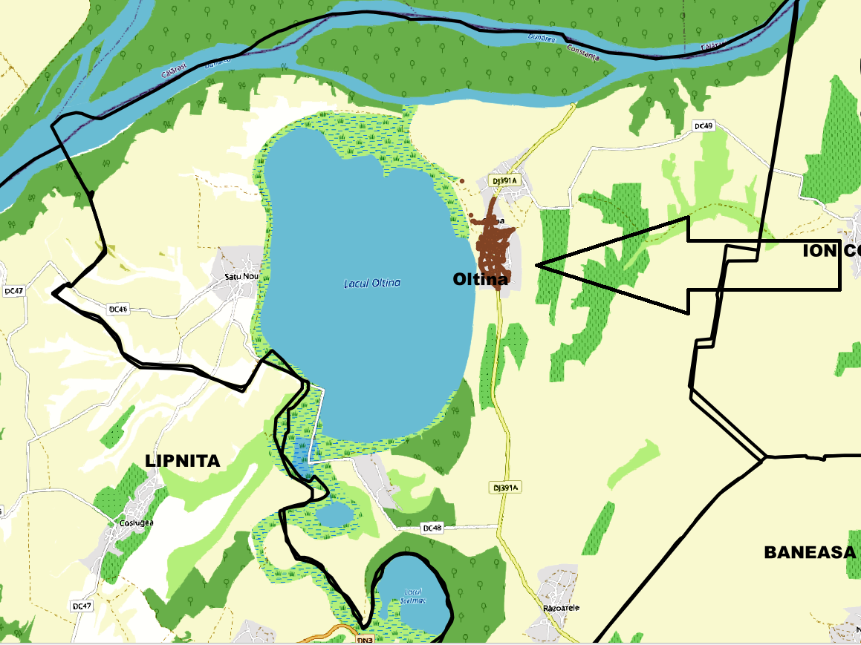
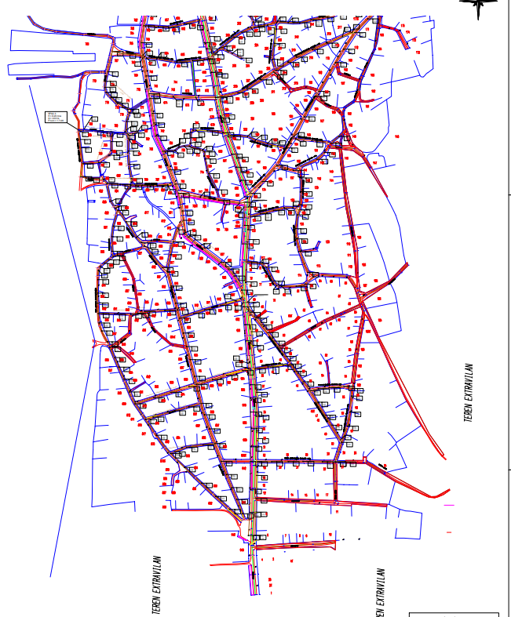
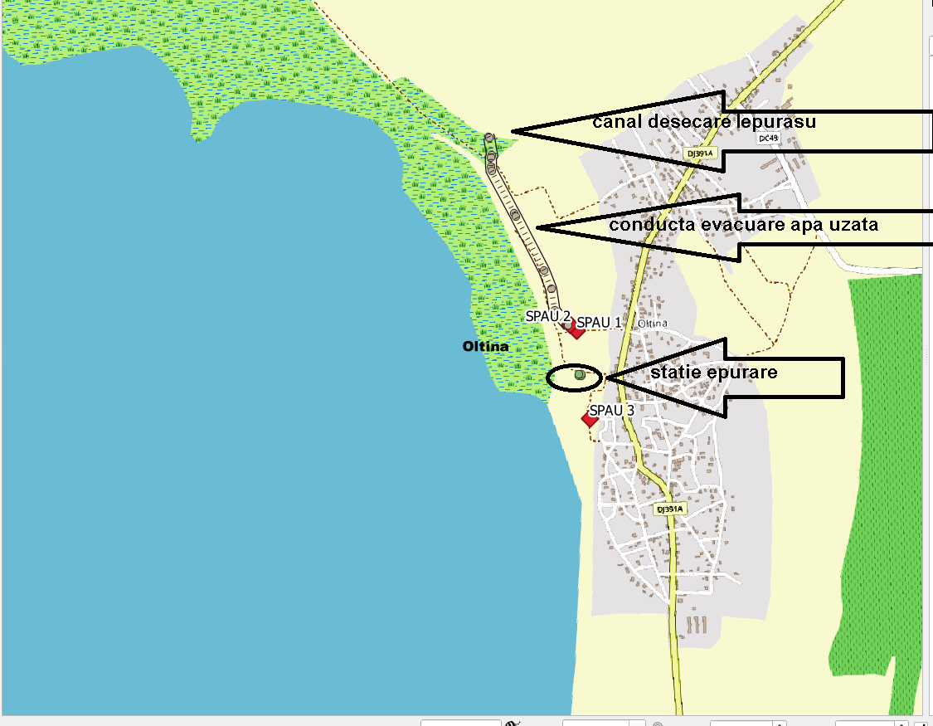

• folosinţele actuale şi planificate ale terenului atât pe amplasament, cât şi pe zone adiacente acestuia;
Suprafaţa terenului ocupata de obiectiv este:
temporar
- arabil;
- pasune;
- domeniu public in administrarea Consiliul Local;
-domeniu public (străzi, trotuare) = 13.216.00 mp;
definitiv
- arabil;
- pasune;
- domeniu public in administrarea comunei ;
- constructia statiei de epurare Q = 150 mc/zi, Sc = 350 mp. (supf.const.SE)
- suprafata imprejmuita a statiei este 35,00x25,00 ml, S= 875 mp.
- S = 875 mp – 350 mp =500 mp (diferenta 875-350 = 500mp = incinta SE);
-domeniu public (străzi, trotuare) = 383,00mp.

• politici de zonare şi de folosire a terenului;
Investiţia se afla in intravilanul localităţii Oltina, reţeaua de canalizare proiectata este amplasata pe străzile localităţii,conform planurilor anexate.
Statutul juridic al terenului ce urmează a fi ocupat de obiectivul de investiţie-suprafaţa terenului ocupata de obiectiv are folosinţa de teren cu destinaţie speciala si echipare teritoriala , destinaţia de teren pentru cai de comunicaţie rutiere si construcţii aferente acestora si domeniu public in administrarea al comunei Oltina.
Sub aspect geologic podişul sud dobrogean este alcătuit până la adâncimi mai mari de 1000m din depozite mezozoice, care apar la zi pe malul drept al Dunarii( calcare barremiene).Terenurile de fundare au presiunea convenţionala de calcul de 130 Kpa (la nivelul inferior al pernei din piatra spartă compactată).Caracteristicile geofizice pentru zona de amplasament a staţiilor de epurare biologica, conf. Normativului P 100/2006 sunt:
-zona E cu acceleratia a_{g} = 0,16g si T_{s} = 0,70 sec (perioada de colt).

Conform Certificat de Urbanism suprafața aferenta realizarii proiectului este de 13.216 mp , folosința actuală este domeniu public, cu destinatie speciala -TDS si echipare teritoriala , destinaţie de teren pentru cai de comunicaţie rutiere si construcţii aferente acestora. Lungimea retelei de canalizare pentru strazile din localitatea Oltina propuse prin proiect este de 11.013 m l iar dupa finalizarea lucrarilor terenul va reintra in circuitul domeniului public. Pentru caminele de vizitare aferente retelei de canalizare menajera din localitatea Oltina se prevede ocuparea definitiva a suprafetei de 383 mp din intraviLan ( necesara celor 383 camine de vizitare).

Pentru statia de epurare biologica ,monobloc prin CU se prevede ocuparea definitiva a suprafetei de 350 mp din extravilanul localitatatii, folosința actuală este domeniu public, cu destinatie speciala -TDS si echipare teritoriala , destinaţie de teren pentru cai de comunicaţie rutiere si construcţii aferente acestora .Conducta de evacuare ape epurate porneste de la statia de epurare are o lungime de 946 m si se descarca intr-un canal de desecare deja existent.Folosința actuală a terenului este domeniu public, cu destinatie speciala –TDS, iar dupa finalizarea lucrarilor ,acesta va reintra in circuitul domeniului public.

Pentru pozarea conductei de evacuare ape epurate se va realiza o transee cu latimea de 0,70 m,astfel ca suprafata aferenta montarii conductei este de 662 mp.

Prin urmare prin proiect se prevad doua componente :
  - in intravilanul localitatii –se prevede realizarea retelei de canalizare pentru o parte din strazile localitatii Oltina si 383 camine de vizitare ;
  - in extravilanul localitatii -se prevede amplasarea statiei de epurare biologica,monobloc,conteinerizata si conducta de evacuare ape epurate.

Suprafata totala din extravilan este compusa din amplasamentul statiei de epurare si al conductei de evacuare ape epurate ,adica 350 mp + 946 m x 0,70m =1012 mp.
Suprafața din extravilanul localitatii pe care se va implementa proiectul se încadrează în categoria agroecosistemelor,se practică cultivarea de cereale prășitoare,plante industriale.Stabilitatea unui ecosistem este dată de structura sa,respectiv de numărul populațiilor componente. Cu cât sistemul este mai complex, cu atât capacitatea de autoreglare a lui este mai mare și va prezenta o stabilitate mult mai mare față de perturbațiile externe.Ecosistemul cu puține specii și lanțuri trofice cum se intampla in cazul culturilor agricole , va avea o stabilitate mult mai mică.
Suprafata terenului ocupat de obiectiv are folosinta de teren cu destinatie speciala, echipare teritoriala si destinatia de teren pentru cai de comunicatie rutiere si constructii aferente acestora precum si domeniu public al comunei Oltina.
Statiile de epurare se vor amplasa in extravilanul localitatii pe domeniul public (extravilan) al comunei Oltina si vor ocupa o suprafata totala de 350 mp, delimitata prin imprejmuirea severa si cu drum de acces
• arealele sensibile;
Proiectul se suprapune partial cu ariile naturale protejate ROSCI0172 Padurea si Valea Canaraua Fetii - Iortmac si ROSPA0056 Lacul Oltina. Amplasamentul SPAU 3 se afla in interiorul celor doua situri.

coordonatele geografice ale amplasamentului proiectului, care vor fi prezentate sub formă de vector în format digital cu referinţă geografică, în sistem de proiecţie naţională Stereo 1970;
Statie de epurare
1 | 300101,041 | 713013,233
2 | 300103,827 | 713042,0671
3 | 300067,632 | 713043,9166
4 | 300064,4506 | 713014,9489

Traseu evacuare apa epurata
 | 300959.5353 | 712638.1542
 | 300955.5402 | 712640.4592
 | 300945.2218 | 712650.3652
 | 300934.8979 | 712654.5154
 | 300924.0434 | 712656.2158
 | 300912.8912 | 712657.4026
 | 300893.9994 | 712658.5094
 | 300882.147 | 712656.991
 | 300873,2371 | 712654,8080
 | 300863.7304 | 712648.9728
 | 300855,0982 | 712647,5531
 | 300844,2152 | 712648,4601
 | 300833,7851 | 712648,9130
 | 300821,9952 | 712649,8201
 | 300803,9493 | 712651,6343
 | 300813,8324 | 712649,8203
 | 300795,5802 | 712653,2213
 | 300788,245 | 712656,1683
 | 300772,1868 | 712664,9808
 | 300756,0294 | 712673,7872
 | 300740,0628 | 712682,7113
 | 300723,8291 | 712692,0784
 | 300709,0532 | 712699,3179
 | 300694,2389 | 712706,9723
 | 300680,19 | 712715,1335
 | 300665,3465 | 712722,9436
 | 300650,8562 | 712730,7632
 | 300636,0599 | 712739,446
 | 300621,4923 | 712747,4592
 | 300607,29 | 712756,3757
 | 300592,6832 | 712764,7775
 | 300578,0161 | 712772,8941
 | 300549,0055 | 712788,8125
 | 300523,4199 | 712802,6201
 | 300507,6746 | 712811,7208
 | 300492,2216 | 712819,9902
 | 300476,2009 | 712828,1723
 | 300461,0015 | 712836,4384
 | 300445,8806 | 712845,1271
 | 300429,2496 | 712853,9112
 | 300412,9491 | 712861,6258
 | 300395,4751 | 712869,5468
 | 300379,009 | 712877,2034
 | 300362,9157 | 712884,6961
 | 300346,2039 | 712892,4059
 | 300329,3482 | 712899,3285
 | 300312,4212 | 712905,727
 | 300295,4123 | 712912,7762
 | 300278,9399 | 712918,3331
 | 300262,4337 | 712925,2752
 | 300245,3783 | 712931,7371
 | 300214,8415 | 712927,2487
 | 300197,6193 | 712931,1091
 | 300180,0628 | 712935,3279
 | 300163,5842 | 712940,0018
 | 300146,6892 | 712944,4496
 | 300128,8953 | 712948,8849
 | 300112,5209 | 712953,1159
 | 300095,2484 | 712957,7382
 | 300092,3466 | 712968,9754
 | 300092,6746 | 712986,2937
 | 300093,9705 | 713003,9472

Coordonate 1970-Traseu canalizare strazi:
NR. CRT | X | Y
1 | 713466,722 | 299293,572 |  | 147 | 713282,436 | 300096,265 |  | 298 | 713378,948 | 299664,  421
2 | 713455,773 | 299292,658 |  | 148 | 713290,270 | 300134,438 |  | 299 | 713163,130 | 299791,  823
3 | 713470,017 | 299271,820 |  | 149 | 713297,291 | 300168,649 |  | 300 | 713159,028 | 299771,  210
4 | 713466,722 | 299293,572 |  | 150 | 713303,852 | 300200,620 |  | 301 | 713157,972 | 299758,  426
5 | 713471,345 | 299499,270 |  | 151 | 713599,724 | 299102,949 |  | 302 | 713160,762 | 299747,  060
6 | 713470,312 | 299529,252 |  | 152 | 713597,756 | 299122,286 |  | 303 | 713170,808 | 299736,  086
7 | 713458,978 | 299499,270 |  | 153 | 713641,994 | 299109,362 |  | 304 | 713184,656 | 299723,  759
8 | 713471,345 | 299499,270 |  | 154 | 713673,573 | 299112,680 |  | 305 | 713207,350 | 299710,  876
9 | 713448,889 | 299507,968 |  | 155 | 713692,101 | 299107,571 |  | 306 | 713210,412 | 299702,  932
10 | 713459,438 | 299509,954 |  | 156 | 713577,147 | 299493,279 |  | 307 | 713204,697 | 299684,  402
11 | 713303,852 | 300200,620 |  | 157 | 713580,917 | 299504,499 |  | 308 | 713203,682 | 299665,  869
12 | 713314,553 | 300200,008 |  | 158 | 713581,849 | 299532,739 |  | 309 | 713162,146 | 299550,  422
13 | 713314,553 | 300200,008 |  | 159 | 713581,222 | 299562,512 |  | 310 | 713190,229 | 299548,  419
14 | 713303,852 | 300200,620 |  | 160 | 713529,041 | 299589,660 |  | 311 | 713213,717 | 299547,  112
15 | 713361,623 | 299903,776 |  | 161 | 713564,358 | 299578,854 |  | 312 | 713238,866 | 299546,  880
16 | 713361,623 | 299903,776 |  | 162 | 713615,744 | 299602,679 |  | 313 | 713270,310 | 299546,  045
17 | 713361,623 | 299903,776 |  | 163 | 713631,843 | 299617,565 |  | 314 | 713293,604 | 299547,  931
18 | 713361,623 | 299903,776 |  | 164 | 713563,097 | 299649,836 |  | 315 | 713173,487 | 299659,809
19 | 713372,365 | 299854,944 |  | 165 | 713570,020 | 299647,298 |  | 316 | 713171,984 | 299640,  960
20 | 713377,112 | 299841,548 |  | 166 | 713604,667 | 299643,642 |  | 317 | 713172,342 | 299621,  509
21 | 713381,250 | 299819,941 |  | 167 | 713645,558 | 299637,577 |  | 318 | 713166,498 | 299611,  641
22 | 713387,377 | 299790,573 |  | 168 | 713663,422 | 299652,498 |  | 319 | 713144,406 | 299595,  644
23 | 713396,464 | 299736,633 |  | 169 | 713527,077 | 299795,079 |  | 320 | 713101,418 | 299665,  220
24 | 713403,655 | 299692,211 |  | 170 | 713519,620 | 299818,522 |  | 321 | 713111,938 | 299666,  248
25 | 713412,545 | 299660,431 |  | 171 | 713523,608 | 299853,171 |  | 322 | 713131,242 | 299664,  810
26 | 713430,949 | 299613,941 |  | 172 | 713527,183 | 299884,228 |  | 323 | 713151,499 | 299662,  320
27 | 713450,500 | 299557,216 |  | 173 | 713406,257 | 299738,127 |  | 324 | 713173,487 | 299659,  809
28 | 713315,626 | 300229,208 |  | 174 | 713444,916 | 299746,524 |  | 325 | 713205,290 | 299658,  671
29 | 713327,659 | 300277,739 |  | 175 | 713465,130 | 299754,983 |  | 326 | 713217,156 | 299657,  790
30 | 713334,078 | 300307,044 |  | 176 | 713495,306 | 299774,515 |  | 327 | 713228,716 | 299662,  814
31 | 713343,554 | 300348,987 |  | 177 | 713521,850 | 299791,695 |  | 328 | 713316,505 | 299529,  250
32 | 713352,425 | 300387,991 |  | 178 | 713527,077 | 299795,079 |  | 329 | 713364,023 | 299521,  412
33 | 713362,842 | 300428,678 |  | 179 | 713553,416 | 299812,127 |  | 330 | 713403,997 | 299514,  437
34 | 713371,386 | 300459,517 |  | 180 | 713571,586 | 299823,561 |  | 331 | 713448,889 | 299507,  968
35 | 713388,055 | 300494,775 |  | 181 | 713605,838 | 299840,335 |  | 332 | 713275,775 | 300063,  949
36 | 713401,533 | 300518,170 |  | 182 | 713637,562 | 299853,875 |  | 333 | 713300,953 | 300056,738
37 | 713471,345 | 299499,270 |  | 183 | 713670,807 | 299867,973 |  | 334 | 713321,716 | 300051,595
38 | 713470,923 | 299479,318 |  | 184 | 713691,307 | 299876,550 |  | 335 | 713241,499 | 299891,436
39 | 713467,420 | 299429,441 |  | 185 | 713408,833 | 299843,224 |  | 336 | 713272,757 | 299889,307
40 | 713463,760 | 299381,086 |  | 186 | 713432,366 | 299831,287 |  | 337 | 713295,626 | 299887,749
41 | 713462,632 | 299331,099 |  | 187 | 713452,133 | 299821,260 |  | 338 | 713329,628 | 299895,527
42 | 713315,626 | 300229,208 |  | 188 | 713408,233 | 300072,439 |  | 339 | 713361,623 | 299903,776
43 | 713314,553 | 300200,008 |  | 189 | 713402,313 | 300117,476 |  | 340 | 713240,106 | 299822,669
44 | 713318,413 | 300174,296 |  | 190 | 713398,728 | 300156,316 |  | 341 | 713247,744 | 299821,522
45 | 713328,667 | 300120,261 |  | 191 | 713396,067 | 300186,000 |  | 342 | 713270,167 | 299820,091
46 | 713340,916 | 300062,903 |  | 192 | 713365,313 | 299075,499 |  | 343 | 713312,817 | 299812,654
47 | 713350,697 | 300016,932 |  | 193 | 713338,903 | 299068,001 |  | 344 | 713346,849 | 299815,978
48 | 713360,947 | 299971,063 |  | 194 | 713308,362 | 299059,405 |  | 345 | 713372,125 | 299818,997
49 | 713373,015 | 299916,912 |  | 195 | 713261,822 | 299045,868 |  | 346 | 713252,809 | 299744,735
50 | 713383,453 | 299868,014 |  | 196 | 713427,115 | 299654,470 |  | 347 | 713305,403 | 299738,405
51 | 713391,252 | 299828,848 |  | 197 | 713427,115 | 299654,470 |  | 348 | 713354,343 | 299736,124
52 | 713399,811 | 299787,729 |  | 198 | 713466,065 | 299652,010 |  | 349 | 713105,885 | 299565,399
53 | 713406,257 | 299738,127 |  | 199 | 713482,697 | 299643,817 |  | 350 | 713122,404 | 299562,189
54 | 713414,667 | 299699,022 |  | 200 | 713508,991 | 299636,776 |  | 351 | 713154,417 | 299559,438
55 | 713427,115 | 299654,470 |  | 201 | 713530,872 | 299630,915 |  | 352 | 713162,146 | 299550,422
56 | 713443,835 | 299607,256 |  | 202 | 713394,923 | 298988,795 |  | 353 | 713170,636 | 299511,793
57 | 713454,170 | 299573,817 |  | 203 | 713369,718 | 298985,677 |  | 354 | 713180,948 | 299497,034
58 | 713454,170 | 299573,817 |  | 204 | 713334,714 | 298980,686 |  | 355 | 713185,398 | 299492,250
59 | 713459,428 | 299509,936 |  | 205 | 713308,059 | 298970,707 |  | 356 | 713203,830 | 299467,902
60 | 713457,371 | 299459,978 |  | 206 | 713222,940 | 299074,528 |  | 357 | 713225,874 | 299434,154
61 | 713454,266 | 299420,099 |  | 207 | 713263,100 | 299087,662 |  | 358 | 713236,381 | 299423,381
62 | 713454,266 | 299420,099 |  | 208 | 713300,282 | 299099,337 |  | 359 | 713243,279 | 299415,613
63 | 713470,017 | 299271,820 |  | 209 | 713339,177 | 299111,500 |  | 360 | 713281,667 | 299368,483
64 | 713474,437 | 299230,328 |  | 210 | 713143,407 | 299269,642 |  | 361 | 713463,760 | 299381,086
65 | 713476,780 | 299200,419 |  | 211 | 713178,318 | 299268,599 |  | 362 | 713492,606 | 299378,240
66 | 713480,857 | 299150,586 |  | 212 | 713213,404 | 299268,456 |  | 363 | 713507,257 | 299369,717
67 | 713485,097 | 299099,253 |  | 213 | 713228,880 | 299270,152 |  | 364 | 713521,988 | 299339,537
68 | 713488,573 | 299049,374 |  | 214 | 713243,688 | 299274,009 |  | 365 | 713529,003 | 299330,476
69 | 713487,602 | 298999,383 |  | 215 | 713287,299 | 299276,150 |  | 366 | 713539,546 | 299328,133
70 | 713485,253 | 298949,439 |  | 216 | 713185,398 | 299492,250 |  | 367 | 713570,798 | 299328,500
71 | 713485,253 | 298919,723 |  | 217 | 713175,956 | 299458,424 |  | 368 | 713590,103 | 299333,049
72 | 713484,290 | 298869,733 |  | 218 | 713173,255 | 299435,420 |  | 369 | 713480,857 | 299150,586
73 | 713484,205 | 298840,486 |  | 219 | 713173,652 | 299404,027 |  | 370 | 713510,022 | 299154,234
74 | 713482,151 | 298790,533 |  | 220 | 713175,547 | 299393,447 |  | 371 | 713542,328 | 299158,147
75 | 713453,484 | 299320,088 |  | 221 | 713165,596 | 299385,495 |  | 372 | 713485,263 | 298949,439
76 | 713456,478 | 299284,213 |  | 222 | 713156,855 | 299378,504 |  | 373 | 713518,032 | 298949,511
77 | 713460,185 | 299245,389 |  | 223 | 713147,542 | 299370,656 |  | 374 | 713553,616 | 298949,704
78 | 713462,788 | 299210,486 |  | 224 | 713143,718 | 299363,041 |  | 375 | 713585,532 | 298950,080
79 | 713468,369 | 299150,746 |  | 225 | 713142,562 | 299342,767 |  | 376 | 713627,450 | 298949,364
80 | 713471,696 | 299115,723 |  | 226 | 713142,086 | 299313,815 |  | 377 | 713655,041 | 298948,838
81 | 713471,924 | 299086,724 |  | 227 | 713141,896 | 299292,465 |  | 378 | 713676,663 | 298948,725
82 | 713472,816 | 299056,738 |  | 228 | 713143,407 | 299269,642 |  | 379 | 713468,815 | 299284,395
83 | 713474,272 | 299021,768 |  | 229 | 713145,240 | 299249,143 |  | 380 | 713482,267 | 299272,082
84 | 713473,184 | 298981,783 |  | 230 | 713150,929 | 299231,988 |  | 381 | 713493,801 | 299257,813
85 | 713472,794 | 298949,785 |  | 231 | 713162,673 | 299208,537 |  | 382 | 713507,307 | 299241,105
86 | 713472,223 | 298889,788 |  | 232 | 713168,532 | 299196,904 |  | 383 | 713521,776 | 299222,536
87 | 713471,019 | 298839,802 |  | 233 | 713178,768 | 299174,355 |  | 384 | 713533,744 | 299207,154
88 | 713467,693 | 298789,913 |  | 234 | 713187,795 | 299153,718 |  | 385 | 713545,777 | 299189,697
89 | 713012,791 | 300097,341 |  | 235 | 713199,075 | 299127,933 |  | 386 | 713557,189 | 299173,141
90 | 713012,791 | 300097,341 |  | 236 | 713210,675 | 299100,127 |  | 387 | 713568,039 | 299157,529
91 | 712980,643 | 300095,597 |  | 237 | 713222,940 | 299074,528 |  | 388 | 713583,924 | 299134,731
92 | 712954,659 | 300212,104 |  | 238 | 713245,765 | 299041,002 |  | 389 | 713598,436 | 299115,604
93 | 712785,529 | 300860,757 |  | 239 | 713268,805 | 299006,632 |  | 390 | 713614,230 | 299090,692
94 | 713043,159 | 300068,853 |  | 240 | 713299,459 | 298967,052 |  | 391 | 713631,350 | 299062,689
95 | 713049,616 | 300067,667 |  | 241 | 713329,645 | 298937,211 |  | 392 | 713644,682 | 299040,882
96 | 713062,570 | 300064,606 |  | 242 | 713366,169 | 298903,020 |  | 393 | 713664,775 | 299008,700
97 | 713119,243 | 300067,349 |  | 243 | 713396,800 | 298874,315 |  | 394 | 713470,923 | 299479,318
98 | 713169,786 | 300069,843 |  | 244 | 713427,256 | 298846,341 |  | 395 | 713493,668 | 299485,144
99 | 713209,871 | 300072,725 |  | 245 | 713355,368 | 299116,481 |  | 396 | 713522,070 | 299492,419
100 | 713209,616 | 300091,374 |  | 246 | 713389,976 | 299126,836 |  | 397 | 713544,835 | 299498,250
101 | 713277,195 | 300070,838 |  | 247 | 713421,110 | 299136,151 |  | 398 | 713563,842 | 299497,940
102 | 713101,418 | 299665,220 |  | 248 | 713455,324 | 299146,387 |  | 399 | 713577,147 | 299493,279
103 | 713101,286 | 299664,506 |  | 249 | 713318,753 | 299259,716 |  | 400 | 713470,312 | 299529,252
104 | 713105,122 | 299626,857 |  | 250 | 713349,558 | 299269,889 |  | 401 | 713497,918 | 299554,786
105 | 713109,118 | 299593,415 |  | 251 | 713373,790 | 299277,826 |  | 402 | 713529,041 | 299589,660
106 | 713105,885 | 299565,399 |  | 252 | 713407,649 | 299287,313 |  | 403 | 713550,631 | 299627,204
107 | 713277,195 | 300070,838 |  | 253 | 713441,266 | 299296,732 |  | 404 | 713563,097 | 299649,836
108 | 713275,775 | 300063,949 |  | 254 | 713327,100 | 299470,962 |  | 405 | 713587,796 | 299694,552
109 | 713260,521 | 299991,823 |  | 255 | 713315,306 | 299454,593 |  | 406 | 713613,545 | 299738,825
110 | 713251,471 | 299946,897 |  | 256 | 713305,213 | 299424,427 |  | 407 | 713619,787 | 299749,545
111 | 713246,283 | 299921,082 |  | 257 | 713299,504 | 299396,735 |  | 408 | 713656,059 | 299811,690
112 | 713241,499 | 299891,436 |  | 258 | 713292,163 | 299360,109 |  | 409 | 713673,467 | 299840,623
113 | 713236,103 | 299854,627 |  | 259 | 713301,032 | 299328,980 |  | 410 | 713697,219 | 299876,492
114 | 713239,363 | 299827,216 |  | 260 | 713310,552 | 299291,809 |  | 411 | 713725,369 | 299906,219
115 | 713240,106 | 299822,669 |  | 261 | 713314,223 | 299277,443 |  | 412 | 713747,070 | 299925,211
116 | 713246,612 | 299782,860 |  | 262 | 713318,753 | 299259,716 |  | 413 | 713391,257 | 299828,854
117 | 713252,809 | 299744,735 |  | 263 | 713327,006 | 299227,390 |  | 414 | 713408,833 | 299843,224
118 | 713254,519 | 299734,052 |  | 264 | 713334,495 | 299198,062 |  | 415 | 713436,293 | 299866,555
119 | 713259,633 | 299702,087 |  | 265 | 713341,691 | 299170,024 |  | 416 | 713453,441 | 299877,620
120 | 713262,951 | 299681,352 |  | 266 | 713350,951 | 299133,946 |  | 417 | 713473,084 | 299887,103
121 | 713267,658 | 299653,064 |  | 267 | 713355,368 | 299116,481 |  | 418 | 713480,216 | 299888,395
122 | 713282,524 | 299620,269 |  | 268 | 713365,313 | 299075,499 |  | 419 | 713509,105 | 299893,288
123 | 713297,959 | 299579,948 |  | 269 | 713372,355 | 299050,814 |  | 420 | 713528,775 | 299898,059
124 | 713309,325 | 299549,278 |  | 270 | 713383,414 | 299020,423 |  | 421 | 713553,813 | 299898,040
125 | 713316,505 | 299529,250 |  | 271 | 713394,923 | 298988,795 |  | 422 | 713578,630 | 299897,728
126 | 713324,314 | 299491,251 |  | 272 | 713409,102 | 298950,202 |  | 423 | 713602,873 | 299904,248
127 | 713327,100 | 299470,962 |  | 273 | 713420,072 | 298921,707 |  | 424 | 713628,405 | 299909,707
128 | 713330,232 | 299443,953 |  | 274 | 713431,775 | 298893,440 |  | 425 | 713655,794 | 299915,100
129 | 713337,342 | 299434,579 |  | 275 | 713442,665 | 298867,713 |  | 426 | 713689,066 | 299920,504
130 | 713361,256 | 299414,717 |  | 276 | 713454,942 | 298837,010 |  | 427 | 713719,729 | 299921,928
131 | 713407,474 | 299380,316 |  | 277 | 713341,866 | 299629,245 |  | 428 | 713741,061 | 299926,959
132 | 713424,047 | 299365,856 |  | 278 | 713369,791 | 299620,673 |  | 429 | 713768,885 | 299936,789
133 | 713436,747 | 299350,566 |  | 279 | 713373,811 | 299616,886 |  | 430 | 713373,015 | 299916,912
134 | 713453,484 | 299320,088 |  | 280 | 713375,853 | 299601,613 |  | 431 | 713404,561 | 299920,556
135 | 713577,147 | 299493,279 |  | 281 | 713383,244 | 299569,870 |  | 432 | 713430,745 | 299922,891
136 | 713573,625 | 299482,796 |  | 282 | 713400,412 | 299534,755 |  | 433 | 713449,126 | 299923,028
137 | 713569,779 | 299452,865 |  | 283 | 713205,290 | 299658,671 |  | 434 | 713472,390 | 299911,342
138 | 713571,892 | 299430,879 |  | 284 | 713208,378 | 299648,212 |  | 435 | 713478,325 | 299899,366
139 | 713579,797 | 299403,487 |  | 285 | 713208,540 | 299620,665 |  | 436 | 713340,916 | 300062,903
140 | 713595,481 | 299358,348 |  | 286 | 713209,734 | 299591,752 |  | 437 | 713358,420 | 300067,041
141 | 713655,049 | 298948,838 |  | 287 | 713215,353 | 299561,150 |  | 438 | 713382,984 | 300071,366
142 | 713669,073 | 298991,224 |  | 288 | 713282,524 | 299620,269 |  | 439 | 713408,233 | 300072,439
143 | 713681,712 | 299026,313 |  | 289 | 713309,149 | 299621,725 |  | 440 | 713431,873 | 300070,512
144 | 713686,826 | 299056,517 |  | 290 | 713317,547 | 299628,691 |  | 441 | 713445,178 | 300068,438
145 | 713690,407 | 299091,246 |  | 291 | 713329,319 | 299631,695
146 | 713277,195 | 300070,838 |  | 292 | 713339,902 | 299629,847
 |  |  |  | 293 | 713342,637 | 299637,525
 |  |  |  | 294 | 713344,029 | 299649,536
 |  |  |  | 295 | 713344,113 | 299661,235
 |  |  |  | 296 | 713348,232 | 299664,765
 |  |  |  | 297 | 713354,991 | 299665,339

SPAU (stații de pompare ape uzate)
Denumire SPAU | X | Y
SPAU 1 | 713043,165 | 300068,837
SPAU 2 | 713013,707 | 300097,280
SPAU 3 | 713101,510 | 299665,216

Coordonate bazine de nămol
X | Y
713064,073 | 299861,185
713071,832 | 299861,677
713071,278 | 299871,421
713063,519 | 299871,031

- detalii privind orice variantă de amplasament care a fost luată în considerare.
Nu a fost luata in calcul alta varianta de amplasament
VI. Descrierea tuturor efectelor semnificative posibile asupra mediului ale proiectului, în limita informaţiilor disponibile:
A. Surse de poluanţi şi instalaţii pentru reţinerea, evacuarea şi dispersia poluanţilor în mediu:
a) Protecţia calităţii apelor:
- sursele de poluanţi pentru ape, locul de evacuare sau emisarul:
Apa necesară consumului personalului muncitor pe parcursul perioadei de realizare a lucrărilor de extindere a infrastructurii edilitare (alimentare cu apa si canalizare) va fi adusă la punctele de lucru în sticle tip PET.
Organizarea de santier va fi dotata cu WC ecologic.
Singura sursă de poluare a apelor freatice ar putea-o constitui scurgerile accidentale de carburanţi de la utilajele vehiculele folosite.
Pentru a se evita aceste situaţii se vor folosi doar utilaje performante şi fiabile, toate operaţiile de întreţinere a utilajelor şi a parcului auto urmând a se realiza doar în locaţii special destinate acestiu scop.
În condiţiile organizării de şantier la parametrii menţionaţi, impactul lucrărilor asupra calităţii apelor este nesemnificativ.
- În perioada de exploatare :
- Contaminarea apelor de suprafaţă şi subterane cauzate de scurgeri din conducte în cazul deteriorării reţelei de canalizare insa in primii ani de funcţionare acest aspect este puţin probabil datorită calităţii materialelor folosite, însă în timp acest lucru ar putea duce la fisuri care în final pot polua solul şi apa freatică, caz in care conductele vor fi inlocuite .
- De asemeni ocazional pot sa apara si disfuncţionalităţi ale reţelei de canalizare cum ar fi avarii, care conduc la deversări şi care pot produce episoade de poluare ale apelor subterane sau ale celor de suprafaţă. Avariile se vor remedia în cel mai scurt timp, se vor folosi vidanje pentru transportul apelor uzate catre staţiile de epurare apropiate şi care suportă un debit suplimentar.
Poluarea receptorului apelor uzate epurate în cazul producerii de avarii semnificative ale staţiei de epurare şi evacuării de apa uzată neepurată poate avea loc ocazional in cazul in care statia de epurare nu este exploata corespunzator.Se vor lua masuri pentru instruirea personalului privind exploatarea in siguranta a statiei de exploatare conform regulamentului de exploatare a statiei de epurare biologice,monobloc.
- Staţiile şi instalaţiile de epurare sau de preepurare a apelor uzate prevăzute:
Proiectul prevede montarea staţiei de epurare biologica monobloc deoarece are următoarele avantaje:
- eficienta de epurare ridicata; apa epurata îndeplineşte prescripţiile normativelor romanesti si cele ale Uniunii Europene si se poate deversa in emisarul natural.
- funcţionarea fara degajare de mirosuri, deoarece procesul de epurare este unul complet aerob si nu se formează biogas;
- montare rapida, bazinul nu trebuie inglobat in beton;consumul de energie redus;
- construcţie compacta, spaţiu redus pentru montaj;
- proces de epurare, reglabil-sistem de comanda digital cu posibilitate de conectare la PC;
- In situaţia căderii alimentarii cu energie electrica,sau epuizării volumului tampon din bazinul de egalizare, omogenizare si pompare(pe timpul noptii)unitatea de epurare biologia, permite o intrerupere a alimentarii cu apa menajera de pana la 6 ore.După aceasta perioada de intrerupere, unitatea biologica este capabila sa-si continue funcţionarea fara nici o problema din punct de vedere a proceselor biologice si chimice.
- nămolul se evacuează o data la 8 - 12 luni si se poate folosi in agricultura;
- timp de folosire indelungat datorita materialelor cu rezistenta ridicata la coroziune polipropilena si inox;

- la evacuarea apelor epurate in receptor natural, calitatea apelor se va încadra în prevederile H.G. 188/2002, cu completările și modificările ulterioare – NTPA 001.
- determinarea valorilor indicatorilor de calitate ai apelor uzate epurate descarcate in canalul de desecare Iepurasul, aflat marginal fata de localittatea Oltina si apoi in Dunare;
Denumire indicator | Concentraţia in apa uzata bruta [mg/l] | Concentraţia limita max. Admisa  [mg/l] NTPA 001 | Eficienta de epurare nec. [%]
Cons.biochimic de oxigen (CBOs) | 300 | 25 | 92,00
Materii totale în suspensie (MTS) | 350 | 35 | 83,00
CCO Cr | 500 | 125 | 75,00
Azot total | 30 | 15 | 50,00
Fosfor total | 5 | 2 | 60,00

Trebuie menţionat impactul pozitiv al investiţiei asupra calităţii apelor de suprafaţă, deoarece realizarea lucrarilor de canalizare si a statiei de epurare va contribui la stoparea poluării zonei , datorită evacuării necontrolate a apelor uzate menajere.

b) Protecţia aerului:
- Sursele de poluanţi pentru aer, poluanţi, inclusiv surse de mirosuri:
In perioada lucrarilor de construire, se vor utiliza utilaje si autovehicule avand inspectia tehnica periodica in termen de valabilitate, si din aceasta cauza, principalele surse de poluare a aerului au emis noxe de la gazele de ardere in limitele admise de normele in vigoare.
Sursele de poluare pentru aer se manifesta numai pe perioada de execuţie si pot fi:
- pulberi şi praf generate de lucrările de săpare a tranşeelor pentru pozarea conductelor, emisia acestor poluanti va fi limitata în timp pentru un amplasament dat - lucrările se vor executa pe tronsoane, care sunt programate succesiv în funcţie de graficul de execuţie şi ritmul de finalizare a lucrărilor.
- utilajele si echipamentele prin functionarea lor in zona fronturilor de lucru. Poluarea specifica activitatii utilajelor si echipamentelor se apreciaza dupa consumul de carburanti care genereaza poluanti precum: NOx, SOx, CO, COVnm, aldehide, hidrocarburi, acizi organici, particule in suspensie si sedimentabile.
- traficul rutier desfasurat atat in si dinspre organizarea de santier. Poluarea specifica traficului rutier se apreciaza dupa consumul de carburanti care genereaza poluanti precum: NOx, CO, COVnm, particule in suspensie si sedimentabile.
- neintretinerea necorespunzatoare a utilajelor si vehiculelor
- praful generat de excavatiile realizate, traficul utilajelor si manipularea materialelor de constructii
- depozitarea in conditii improprii a combustibililor utilizati pentru realizarea lucrarilor de constructii
Minimizarea impactului emisiilor de la vehiculele rutiere şi nerutiere prin păstrarea valorilor concentraţiilor de poluanţi sub limitele normate se va realiza prin utilizarea echipamentelor în bună stare de funcţionare şi în bune condiţii tehnice.
Poluanţii menţionaţi se manifestă doar pe o perioadă scurtă de timp şi pe tronsoane ale lucrărilor de execuţie care se mută odată cu evoluţia lucrărilor. De aceea, se estimează că în perioada de construcţie impactul poluant asupra atmosferei va fi minim şi perioada de expunere va fi redusă.

În condiţiile de funcţionare normală şi de respectare a instrucţiunilor de proiectare functionarea obiectivului nu va afecta factorul de mediu aer.
Caracteristicile climei sunt influenţate în general de circulaţia atmosferei,a maselor de aer, de poziţia geografică şi de particularităţile reliefului.
- Instalaţiile pentru reţinerea şi dispersia poluanţilor în atmosferă:
Avand in vedere ca sursele de poluare asociate activitatilor care se vor desfasura in faza de executie sunt surse libere, deschise si au cu totul alte particularitati decat sursele aferente unor activitati industriale sau asemanatoare, nu se poate pune problema unor instalatii de captare - evacuare in atmosfera a aerului impurificat/gazelor reziduale.
Lucrările organizarii de şantier vor fi corect concepute şi executate, cu dotări moderne care sa reducă emisia de noxe în aer, apa şi pe sol. Concentrarea lor intr-un singur amplasament este benefica, diminuând zonele de impact şi favorizând o exploatare controlata şi corecta.
Se recomanda urmatoarele masuri pentru perioada de executie:
- amenajarea de platforme speciale pentru depozitarea materialelor, a utilajelor si deseurilor
- activitatile care produc mult praf vor fi reduse in perioadele cu vant puternic sau se va urmari o umectare a suprafetelor
- verificarea periodica a utilajelor si mijloacelor de transport in ceea ce priveste nivelul de emisii de monoxid de carbon si a altor gaze de esapament si punerea in functiune numai dupa remedierea eventualelor defectiuni. In acest sens, unitatile de constructii vor trebui sa se doteze cu aparatura de testare necesara si sa efectueze reviziile la utilajele si mijloacele de transport, conform instructiunilor specifice.
Datorită măsurilor de protecţie a atmosferei emisiile de poluanţi din zona de impact a activităţilor de construcţie şi de exploatare a investiţiilor propuse vor respecta valorile limită pentru protecţia sănătăţii umane şi pentru protecţia ecosistemelor, stipulate în Legea nr.104 din 15 iunie 2011 privind calitatea aerului înconjurător.

c) Protecţia împotriva zgomotului şi vibraţiilor:
- Sursele de zgomot şi de vibraţii:
In perioada lucrarilor de construire, principalele surse de zgomot şi vibraţii sunt reprezentate de exploatarea utilajelor şi de utilajele de transport care tranzitează zona amplasamentului. Zgomotele şi vibraţiile se produc în situaţii normale de exploatare a utilajelor si instalatiilor folosite in procesul de organizare de santier, au caracter temporar şi nu au efecte negative asupra mediului. Avand in vedere ca utilajele folosite sunt actionate de motoare termice omologate, nivelul zgomotelor produse se incadreaza in limitele admisibile.
Poluanti in perioada de executie: Sursele de zgomot si vibratii se produc in perioada executiei de la utilajele de executie si de la traficul auto. Nivelul de zgomot la sursa este cca.85+95 dBA, in unele cazuri 110 dBA. Caracterul zgomotului este de joasa frecvenja si durata este cca. 8-10 ore/zi. Nivelul total de zgomot este prevazut in STAS de a nu depasi 70 dBA la limita perimetrului construit si sub 50dBA la eel mai apropiat receptor protejat. Distanta de amplasare fata de locuinte este mica, deoarece extinderea retelelor de alimentare cu apa si canalizare sunt situate in intravilanul localitatii Oltina, insa nu implica disconfortul locuitorilor decat pe perioade limitate de timp, lucrarile generatoare de zgomot fiind organizate pe perioada zilei, organizate corespunzator pentru limita la maxim efectul de disconfort.
Poluanti in perioada de exploatare: in perioada exploatării, zgomotele sau vibratiile pot fi produse de către autovehiculele care circulă, aceste zgomote se vor incadra in limitele maxime admisibile ale SR 10009/2018.
Echipamentele electromecanice şi pompele din incinta staţiilor de pompare vor fi corect montate, in conformitate cu manualul tehnic al producătorului, astfel ca, in exploatare , se estimeaza ca investitiile propuse nu vor genera zgomot şi vibraţii peste limitele legale, producand un impact nesemnificativ.
- Amenajările şi dotările pentru protecţia împotriva zgomotului şi vibraţiilor: Nu se impun amenjari si dotari speciale.
Pe durata exploatarii retelei de canalizare nu exista probleme legate de zgomot si vibratii. In ceea ce priveste zgomotul si vibratiile de la statiile de pompare, acestea nu afecteaza populatia, pe de o parte datorita echipamentelor corect dimensionate si care vor respecta normele de zgomot si vibratii admise, iar pe de alta parte datorita distantei fata de zonele locuite

d) Protecţia împotriva radiaţiilor:
- Sursele de radiaţii: nu este cazul
- Amenajările şi dotările pentru protecţia împotriva radiaţiilor: nu este cazul

e) Protecţia solului şi a subsolului:
- Sursele de poluanţi pentru sol, subsol, ape freatice şi de adâncime:
In timpul executiei investitiei:
Sursele potenţiale de poluare pentru sol, subsol si ape freatice, pot fi reprezentate de:
- traficul mijloacelor si utilajelor grele dinspre si in organizarea de santier genereaza poluanti atat de la arderea combustibililor (NOx, SO2, CO, pulberi), cat si de la functionarea utilajelor in fronturile de lucru (NOx, SO2, CO, Pb, pulberi), poluanti care prin intermediul mediilor de dispersie, in special prin sedimentarea poluantilor din aer, se pot depune pe suprafata solului si conduce la modificari structurale ale profilului de sol;
- neintretinerea necorespunzatoare si defectiuni tehnice ale utilajelor, alimentare cu carburanti, reparatii utilaje, accidente ce pot genera pierderi de combustibili si ulei care se pot depune in sol, conducand, de asemenea, la modificari structurale ale solului;
- deseurile rezultate atat in procesele tehnologice, cat si cele menajare se pot depune si polua solul;
- depozitarea necontrolata şi pe spatii neamenajate a carburanţilor şi lubrifianţilor precum şi a altor materiale necesare executiei lucrarilor.
Solul va fi afectat temporar de lucrări de realizarea a infrastructurii de canalizare.
În perioada de execuţie a lucrărilor, riscul potenţial de poluare a solului este dat de pierderi accidentale de carburanţi sau lubrifianţi de la vehicule, de la echipamentele electromecanice.
O parte din pamantul excavat pe traseele de pozare a conductelor va fi utilizat la reumplere şi aducerea la cotele iniţiale după pozarea conductelor, iar restul va fi transportat la un depozitul de deşeuri municipale, pentru a fi folosit ca material de acoperire.
Având in vedere cele prezentate, se poate estima că impactul asupra solului si subsolului datorat lucrărilor de execuţie va fi minim.
In cazul unei operări in condiţii normale - fără defecţiuni - nu vor exista surse de poluare a solului , subsolului si apelor freatice.

- Lucrările şi dotările pentru protecţia solului şi a subsolului:
La nivelul solului, in zona adiacenta desfasurarii lucrarilor se va evita amplasarea containerelor de colectare a deseurilor pe zona verde. Depozitarea temporara a materialelor ce vor asigura frontul de lucru conform planificarii se va face in spatii amenajate, cu evitarea scaparilor accidentale de materiale. Zonele de spatiu verde susceptibile de a fi afectate de eventualele incidente/accidente ce implica pierderi de materiale vor fi protejate prin acoperire cu folie de plastic pentru a nu permite contaminarea solului.
La realizarea lucrarilor de extindere a retelei de apa si a retelei de canalizare din Satul Oltina se vor lua masuri prin care sa nu se afecteze calitatea solului in cazul unor scurgeri accidentale de produse petroliere de la masinile si utilajele din timpul executiei, aceste scurgeri fiind in cantitafi mici, ele nu pot infecta solul.
Se vor realiza puncte special amenajate in vederea colectarii si depozitarii temporare a deseurilor si se va implementa sistemul de colectare selectiva a deseurilor. Serviciul de colectare a deseurilor va fi realizat printr-un operator de salubritate autorizat potrivit legii.
Depozitarea deseurilor se va face doar in locurile special amenajate.

Pe durata executiei lucrarilor
Pentru reducerea sau diminuarea impactului produs asupra solului, vor fi prevăzute următoarele măsuri:
- dimensiunile lucrărilor de extindere a infrastructurii edilitare vor fi limitate la strictul necesar atingerii obiectivului;
- in cazul lucrărilor de descopertare, pătura superficială de sol va fi extrasă si depozitată separat (in halda de sol vegetal), urmand ca la refacerea ecologică obligatorie a amplasamentului (după terminarea lucrarilor obiectului) să fie folosita pentru resolificari;
- se vor efectua operaţiunii de conservare a depozitului de sol vegetal unde este cazul (in scopul prevenirii fenomenelor de depreciere, impurificare, imprăstiere si alterare) constand din: compactarea si nivelarea materialului descopertat depus, inierbare.
- pentru diminuarea răspandirii prafului si pulberilor in atmosferă si depunerea acestora pe terenurile invecinate lucrarilor (afectand solul si vegetaţia), materialul incărcat in mijloacele de transport va fi udat cu un autostropitor, ori de cate ori se va considera necesar (in perioada de vară, zilnic).
În scopul evitării producerii unor poluări accidentale a solului datorită scurgerilor de carburanţi sau uleiuri, în locaţiile propuse ca şi şantiere nu se vor realiza lucrări de întreţinere a utilajelor şi a parcului auto.
La finalizarea lucrărilor de execuţie zonele amenajate ca şi şantiere temporare de lucru vor fi supuse unor lucrări de aducere la starea initiala astfel încat terenul să aibă aceeaşi destinaţie ca şi cea iniţială.
Calitatea solului şi a subsolului nu va fi afectată semnificativ de lucrările de realizare a investiţiei.
Dupa finalizarea lucrarilor se vor realiza:
- un plan de eliminare a deseurilor in timpul si la finalizarea lucrarilor si ecologizarea zonei dupa inchiderea santierului
- refacerea terenurilor ocupate temporar si redarea acestora folosintei initiale.
In vederea protejarii impotriva poluarii solului si subsolului se impune in perioada de operare respectarea mai multor masuri, si anume:
- asigurarea unei intretineri corespunzatoare a infrastructurii de apa/canal;
- monitorizarea calitatii namolului conform normativelor in vigoare, astfel incat sa nu se afecteze calitatea - terenurilor agricole in eventualitatea in care va fi folosit ca ingrasamant;
- se interzice deversarea pe sol a oricaror categorii de ape uzate.

Măsuri de protecție a mediului:
- Intretinerea corespunzatoare a utilajelor pentru eliminarea pericolului infestarii cu produse petroliere a solului,subsolului si implicit a apei subterane. Scurgerile de carburanti sau lubrifianti, datorate unor cauze accidentale, vor fi diminuate prin utilizarea materialului absorbant, dispus in zonele cele mai vulnerabile, care ulterior este colectat intr-un recipient inchis,etans si valorificate/eliminate prin unitati specializate;
- Incadrarea deseurilor pe coduri conform HG 856/2002,stocarea deseurilor in recipiente etanse iar a celor de constructii pe platforme amenajate (dupa caz) in vederea valorificarii/eliminarii,dupa caz;
- Se interzice afectarea unor suprafete de sol ce nu fac obiectul proiectului; se recomanda minimizarea suprafetelor tasate la acelea strict necesare pentru desfasurarea optima a activitatii;

f) Protecţia ecosistemelor terestre şi acvatice:
- Identificarea arealelor sensibile ce pot fi afectate de proiect:
Reteaua Natura 2000 este o retea europeana de zone naturale protejate care cuprinde un esantion reprezentativ de specii salbatice si habitate naturale de interes comunitar, constituita nu doar pentru protejarea naturii, ci si pentru mentinerea acestor bogatii naturale pe termen lung, pentru a asigura resursele necesare dezvoltarii socio-economice.
Conform adresei APM Constanta nr.1846/27.09.2022, si pozitionarea coordonatele in sistem de proiectie STEREO 1970 aferente prezentului proiect, acesta este situat partial in siturile Natura 2000 ROSAC0172 Padurea si Valea Canarau Fetii si ROSPA0056 Lacul Oltina .
Mentionam ca, fata de Acordul de mediu nr.18/25.10.2016, coordonatele stereo 1970 aferente amplasamentului nu au suferit modificari, obiectivul investitiei realizandu-se pe acelasi amplasament, astfel ca, modificarile proiectului sunt de ordin tehnic (necesitatea executiei celor 3 statii de pompare, modificarea materialului bazinelor de namol, dublarea retelei de pe strada Portului etc)
Asa cum s-a specificat in capitolele anterioare, lucrarile aferente retelei de canalizare se vor efectua de-a lungul tramei stradale unde nu sunt conditii propice vietii speciilor si habitatelor de interes comunitar pentru care au fost declarate cele doua situri Natura 2000
Nu au fost observate cuiburi pe amplasamentul vizat de proiect si nici zone de reproducere si crestere pui.
Se vor impune conditiile de realizare ale acestui proiect pentru ca lucrarile proiectului sa nu aiba vreun impact negativ asupra biodiversităţii si ariilor protejate:
- Se vor respecta prevederile legislaţiei de mediu referitoare la speciile de plante şi animale sălbatice terestre, acvatice şi subterane, cu excepţia speciilor de păsări, inclusiv cele prevăzute în anexele nr. 4 A şi 4 B ale OUG nr. 57/2007, precum şi speciile incluse în Lista Roşie Naţională şi care trăiesc atât în ariile naturale protejate, cât şi în afara lor, fiind interzise:
➢ orice formă de recoltare, capturare, ucidere, distrugere sau vătămare a exemplarelor aflate în mediul lor natural, în oricare dintre stadiile ciclului lor biologic;
➢ perturbarea intenţionată în cursul perioadei de reproducere, de creştere, de hibernare şi de migraţie;
➢ deteriorarea, distrugerea şi/sau culegerea intenţionată a cuiburilor şi/sau ouălor din natură;
➢ deteriorarea şi/sau distrugerea locurilor de reproducere ori de odihnă;
➢ recoltarea florilor şi a fructelor, culegerea, tăierea, dezrădăcinarea sau distrugerea cu intenţie a acestor plante în habitatele lor naturale, în oricare dintre stadiile ciclului lor biologic.
Pentru realiazarea acestui proiect nu se vor realize nci un fel de interventie asupra copacilor de pe amplasament.
Lucrarile de realizarea a retelei de canalizare se vor efectua in intavilanul localitatii Oltina.
Amplasamentul din zona proiectului nu prezinta caracteristici speciale din punct de vedere al compozitiei florale, vegetatia ierboasa este cea specifica zonei ruderalizate de la marginea drumurilor.
Terenul studiat se află în intravilanul localității Oltina si se suprapune pe o portiune foarte mica cu cele dioua situri ROSCI0712 si ROSPA0056, iar realizarea și funcționarea obiectivului nu sunt de natură să determine modificări asupra unor ecosisteme acvatice sau terestre.
- Lucrările, dotările şi măsurile pentru protecţia biodiversităţii, monumentelor naturii şi ariilor protejate: nu este cazul.

g) Protecţia aşezărilor umane şi a altor obiective de interes public:
- Identificarea obiectivelor de interes public, distanţa faţă de aşezările umane, respectiv faţă de monumente istorice şi de arhitectură, alte zone asupra cărora există instituit un regim de restricţie, zone de interes tradiţional şi altele:
Obiectivul propus nu va modifica funcțiunile prevăzute in documentatiile de urbanism. In jurul amplasamentului nu există obiective culturale sau religioase a căror activitate să fie afectata de funcționarea obiectivului realizat.
In conditiile de functionare obisnuita se poate considera că activitatea nu va avea un impact negativ ci dimpotrivă, unul pozitiv.
In timpul executiei lucrarilor de modernzare a infrastructurii rutiere, impactul negativ asupra asezarilor umane este redus, fiind cauzat de zgomotul utilajelor de pe santier (temporar) si a pulberilor sedimentabile.
- Lucrările, dotările şi măsurile pentru protecţia aşezărilor umane şi a obiectivelor protejate şi/sau de interes public:
Proiectul propus nu va modifica funcțiunile prevăzute in Certificatul de urbanism. In jurul amplasamentului nu există obiective culturale sau religioase a căror activitate să fie stânjenită de funcționarea noului obiectiv.
In conditiile de functionare obisnuita se poate considera că activitatea nu va avea un impact negativ ci dimpotrivă, unul pozitiv, dacă ţinem cont de efectele asupra modului de viaţă al comunităţii, asupra aspectelor psihologice, fiziologice şi de sănătate ale societăţii şi chiar efectul pozitiv de favorizare a stabilizării economice regionale.
Exista si un impact pozitiv reprezentat de crearea unor noi locuri de munca, pe santierul constructiei, dar si la unele activitati conexe ce se vor efectua in afara santierului.
- Apreciem ca investitia va avea un impact pozitiv asupra comunitatii locale, exprimandu-se prin:
    - cresterea investitiilor in zona prin dezvoltarea infrastructurii edilitare;
    - virarea unui venit la taxele locale;
    - reducerea poluarii zonei;
    - diminuarea ratei somajului in zona prin crearea de noi locuri de munca.
h) Prevenirea şi gestionarea deşeurilor generate pe amplasament în timpul realizării proiectului/în timpul exploatării, inclusiv eliminarea:
Cantitatile de deseuri generate in perioada de constructie sunt dependente de sistemele constructive utilizate si de modul de gestionare a lucrarilor. Titularul de proiect trebuie sa respecte Ordonanţa de urgenţă nr. 92/2021 privind regimul deşeurilor modificata si aprobata prin Legea nr. 17/2023, referitor la generarea,colectarea,stocarea si transportul deseurilor generate in cadrul executarii lucrarilor aferente proiectului de infiintare sistem de canalizare menajera.
Tipuri de deseuri generate in perioada de construire
In conformitate cu prevederile HG nr.856/2002 privind evidenta gestiunii deseurilor si pentru aprobarea listei cuprinzand deseurile, inclusiv deseurile periculoase, Anexa 2,categoriile de deseuri care vor fi generate in perioada de constructie sunt prezentate in tabelul de mai jos.

Nr. Crt. | Tip deseu | Cod deseu | Recomandari
 | Pamant din excavatii | 17.05.04 | Fractiunile reciclabile se vor valorifica prin operatori economici autorizati; deseurile inerte pot fi utilizate ca materiale de umplutura la indicatia si cerinta autoritatii locale ce emite autorizatia de construire sau pot fi depozitate intr-un depozit de deseuri inerte.
 | Resturi de beton | 17.01.01
 | Deseuri amestecate de materiale de constructie | 17.09.00
 | Deseuri de hartie | 20 01 01 | Colectarea si depozitarea separată, urmand a fi predate catre operatori economici autorizati, in vederea valorificarii
 | Deseuri de materiale plastice | 17.02.03 | Colectarea si depozitarea separată, urmand a fi predate catre operatori economici autorizati, in vederea valorificarii
 | Deseuri menajere si  asimilabil menajere | 20 03 01 | Depozitare in container si predare pe baza de contract catre serviciul de salubrizare al comunei Oltina
De asemenea, se vor lua măsuri ca aceste tipuri de deșeuri să nu fie depozitate în alte locuri decât cele special amenajate pentru depozitarea acestora, în incinta organizării de șantier.
Este important să se urmărească transferul cât mai rapid al deșeurilor din zona de generare către zonele de depozitare, evitându-se stocarea acestora un timp mai îndelungat în zona de producere și apariția unor depozite neorganizate și necontrolate de deșeuri.
În conformitate cu prevederile OUG 92/2021 privind regimul deșeurilor, titularul proiectului are obligația să realizeze evidența lunară a gestiunii deșeurilor, respectiv producerii, stocării provizorii, tratării și transportului, reciclării și depozitării definitive a deșeurilor.

În perioada funcționării obiectivului nu se vor genera deseuri

- Programul de prevenire şi reducere a cantităţilor de deşeuri generate:
Realizarea lucrărilor de construire vor fi monitorizate de beneficiar pentru a verifica modul de respectare a parametrilor constructivi şi funcţionali şi a reglementărilor legale aplicabile privind protecţia mediului înconjurător.
Din punct de vedere cantitativ, deșeurile generate variază, în funcție de tipul lucrărilor, de ritmul de lucru, de numărul persoanelor desemnate pentru efectuarea lucrărilor.
Lucrările vor fi realizate după normele de calitate în construcții astfel încât cantitățile de deșeuri rezultate să fie limitate la minimum, aplicându-se următoarele principii:
* Colectare separată la sursă – se reduce semnificativ cantitatea de deșeu destinată depozitării finale. Deșeurile colectate separat sunt sortate, balotate și livrate spre valorificare;
* Recondiționare paleți – valorificarea deșurilor de ambalaje din lemn prin recondiționarea paleților și reintroducerea lor în circuitul de ambalaje;
* Reutilizare – reducerea cantității de ambalaje utilizate și implicit a cantității de deșeuri generate;
* Reciclare – transformarea deșeurilor în materie primă secundară și reintroducerea acesteia în circuitul de producție. De asemenea, se vor lua măsuri ca aceste tipuri de deșeuri să nu fie depozitate în alte locuri decât cele special amenajate din incinta organizării de șantier. Este important să se urmărească transferul cât mai rapid al deșeurilor din zona de generare către zonele de depozitare, evitându-se stocarea acestora un timp mai îndelungat în zona de producere și apariția unor depozite neorganizate și necontrolate de deșeuri.
In timpul functionarii obiectivului deseurile generate ca urmare a exploatarii sitemului de canalizare menajera in localitatea Oltina sunt urmatoarele:

Nr. Crt. | Tip deseu | Cod deseu | Recomandari
1 | Namoluri de la epurarea apelor uzate orasenesti | 19 08 05 | D1-Depozitare la o rampa de deseuri autorizata
2 | Deseuri retinute pe site | 19 08 01 | D1- Depozitare la o rampa de deseuri autorizata
3 | Deseuri menajere | 20 03 01 | Depozitare in container si predare pe baza de contract catre serviciul de salubrizare al comunei Oltina

- Planul de gestionare a deşeurilor:
Deşeurile generate pe amplasament sunt in cea mai mare parte solida. Se vor colectata in mod selectiv, in recipiente speciale, si sunt evacuate periodic catre colectori autorizati.
- deșeuri menajere - acestea sunt colectate în recipiente închise, tip europubele, și depozitate în spații special amenajate până la preluarea acestora de către serviciul de salubritate local;
- resturi de materiale de construcții - se vor colecta pe categorii astfel încât să poată fi preluate și transportate în vederea depozitării în depozitele care le acceptă la depozitare conform criteriilor prevăzute în Ordinul MMGA nr. 95/2005 sau în vederea unei eventuale valorificări;
- material absorbant uzat - va fi colectat, în măsura în care se generează, în recipiente prevăzute cu capac și va fi predat în vederea valorificării/eliminării;
- deșeuri de ambalaje – vor fi colectate pe categorii și predate către societăți autorizate în vederea valorificării/eliminării.

i) Gospodărirea substanţelor şi preparatelor chimice periculoase:
Realizarea investitiei ce face obiectul proiectului, va necesita utilizarea unor material care sunt încadrate în categoria substanţelor toxice şi periculoase - carburanti pentru funcţionarea utilajelor. Gospodărirea substanţelor toxice şi periculoase se va face cu respectarea prevederilor în vigoare.
Ambalajele şi deşeurile de ambalaje provenite de la aceste materiale vor fi gestionate în conformitate cu prevederile legale.
Antreprenorului îi revine sarcina depozitării şi folosirii în condiţii de siguranţă a acestor substanţe. De asemenea antreprenorul trebuie să ţină o evidenţă strictă a acestora, conform preevderilor H.G. nr. 856 / 2002.
Monitorizarea gospodaririi substantelor si preparatelor periculoase se va face prin:
- evidenta stricta cu privire la cantitati, caracteristici, mijloace de asigurare a substantelor si preparatelor periculoase, inclusiv a recipientilor si ambalajelor acestora si furnizarea datelor si informatiilor referitor la acestea, la cererea autoritatilor competente;
- eliminarea in conditii de siguranta pentru sanatatea populatiei si pentru mediu a substantelor si preparatelor periculoase care se constituie ca deseuri ( reglementata in conformitate cu legislatia specifica ) ;
- identificarea si prevenirea riscurilor pe care substantele si preparatele periculoase le pot reprezenta pentru sanatatea populatiei si notificarea unor descarcari neprevazute sau accidentale autoritatilor pentru protectia mediului si de aparare civila .
Surse potentiale de poluare în timpul functionarii obiectivului
In perioada de functionare a obiectivului activitatile desfasurate sunt cele specifice de supraveghere a sistemului de canalizare si mentenanta a sistemului de canalizare menajera , activitati care nu presupun utilizarea de substanţe şi preparate chimice periculoase.

B. Utilizarea resurselor naturale, în special a solului, a terenurilor, a apei şi a biodiversităţii.
Se va proceda la decaparea separată a stratului de sol vegetal din zona in care se va interveni pentru realizarea investitiei și stocarea temporară a acestuia în zona amplasamentului, organizat, iar la terminarea lucrărilor de construcții, acesta va fi folosit ca umplutura din cadrul lucrărilor de construcții la obiectivul propus.

VII. Descrierea aspectelor de mediu susceptibile a fi afectate în mod semnificativ de proiect:
- Impactul asupra populaţiei, sănătăţii umane:
- In conditiile de functionare obisnuita se poate considera că activitatea nu are un impact negativ ci dimpotrivă, unul pozitiv, dacă ţinem cont de efectele asupra modului de viaţă al comunităţii.
- In timpul executiei lucrarilor de constructii, impactul asupra asezarilor umane este in limite admisibile, fiind cauzat de zgomotul utilajelor de pe santier (temporar) si a pulberilor sedimentabile.
- Exista si un impact pozitiv reprezentat de crearea unor noi locuri de munca, pe santierul constructiei obiectivului,
- Apreciem ca investitia va avea un impact pozitiv asupra comunitatii locale, exprimandu-se prin:
    - cresterea investitiilor in zona prin dezvoltarea infrastructurii edilitare;
    - virarea unui venit la taxele locale;
    - reducerea poluarii zonei;
    - diminuarea ratei somajului in zona prin crearea de noi locuri de munca;
- Noua investitie nu constituie o sursa de poluare sau disconfort pentru locuitorii comunei.
- Impactul asupra factorului de mediu apa:
Pentru prevenirea acestui tip de poluare accidentală au fost instituite o serie de măsuri de prevenire şi control:
- Respectarea programului de revizii şi reparaţii pentru utilaje şi echipamente, pentru asigurarea stării tehnice bune a vehiculelor, utilajelor şi echipamentelor;
- Operaţiile de întreţinere şi alimentare a vehiculelor nu au fost efectuate pe amplasament, ci în locaţii cu dotări adecvate;
- Dotarea punctului de lucru cu materiale absorbante specifice pentru compuşi petrolieri şi utilizarea acestora în caz de nevoie.

- Impactul asupra factorul de mediu aer și clima:
a. In perioada lucrarilor de construire, principalele surse de poluare a aerului le reprezinta utilajele din sistemul operational participant (utilaje de constructii, autocamioane de transport, etc), echipate cu motoare termice omologate, care in urma arderii combustibilului lichid, evacueaza gaze de ardere specifice, (gaze cu continut de monoxid de carbon, oxizi de azot si sulf, particule in suspensie si compusi organici volatili) in limitele admise de normele in vigoare. Toate autoutilajele vor avea Inspectia Tehnica Periodica, in perioada de valabilitate.
b. În condiţiile de funcţionare normală şi de respectare a instrucţiunilor de proiectare nu va afecta factorul de mediu aer.
- Impactul asupra factorului de mediu sol si subsol:
a. Vor fi amenajate spaţii speciale pentru colectarea şi stocarea temporară a deşeurilor, deşeurile nu vor fi depozitate direct pe sol. Toate deşeurile vor fi eliminate controlat de pe amplasament în baza contractelor incheiate cu firme specializate.
b. Punctul de lucru va fi dotat cu material absorbant astfel incât în cazul apariției unor scurgeri de produse petroliere sa se intervină pentru diminuarea efectelor poluarii.

- Impactul asupra factorului de mediu zgomot si vibratii
- programarea activităților a fost astfel realizata încât s-a evitat creșterea nivelului de zgomot prin utilizarea simultană a mai multor utilaje;
- utilizarea de echipamente și utilaje corespunzătoare din punct de vedere tehnic, de generații recente, prevăzute cu sisteme performante de minimizare a poluanților emiși în atmosferă, inclusiv din punct de vedere al nivelului zgomotului produs.

- Impactul asupra ecosistemelor terestre și acvatice
- Localitatea Oltina este situata in partea de nord a judetului Constanta, la distanta de 85 km fata de municipiul Constanta, resedinta administrativa a judetului, si la 17 km de orasul Harsova, port la Dunare.
- Lucrările ce urmează a fi executate vor fi amplasate pe raza administrativ-teritorială a comunei Oltina, Jud. Constanţa realizarea retelei de canalizare nu este de natură să determine modificări asupra unor ecosisteme acvatice sau terestre.
- Impactul asupra peisajului şi mediului vizual, patrimoniului istoric şi cultural şi asupra interacţiunilor dintre aceste elemente. – nu este cazul.
- Natura impactului
In timpul realizarii proiectului vor au existat efecte semnificativ negative asupra factorilor de mediu.
Impactul direct se va manifestat asupra factorilor de mediu sol prin decopertarea solului vegetal si asupra factorului de mediu aer prin emisiile in aer generate de utilajele utilizate la realizarea lucrarilor Acesta va fi temporar și pe teremen scurt.
Impactul indirect se va manifesta asupra populației din zonă si va fi determinat de emisiile in aer, de impactul asupra solului, asupra zgomotului, asupra peisajului. Va fi un impact nesemnificativ și se va manifesta pe termen scurt.
Un impact indirect, pozitiv se manifestă asupra populației prin crearea de locuri de munca.
Un impact temporar, atât direct cât și indirect, asupra factorilor de mediu și a locuitorilor din zonă se va manifesta pe perioada executării lucrărilor de construcții și va fi unul nesemnificativ in cazul in care se va aplica un management coespunzator care a avut in vedere măsuri de diminuare a impactului asupra factorilor de mediu.
Extinderea impactului (zona geografică, numărul populaţiei/habitatelor/speciilor afectate);
Impactul se va resimti la nivel local în zona amplasamentului, numai in perioada executării lucrarilor de extinderea infrastructurii edilitare existente.
- Magnitudinea şi complexitatea impactului;
Impactul se va resimți la nivel local în zona amplasamentului si va fi unul nesemnificativ asupra factorilor de mediu.
- Probabilitatea impactului;
Un impact semnificativ asupra mediului se poate manifesta in condițiile apariției unor situații de poluare accidentală sau in cazul in care nu se iau măsurile necesare astfel incât să nu apară riscuri. In cazul investitiei nu v-a avea un impact semnificativ asupra mediului.

- Durata, frecvenţa şi reversibilitatea impactului:
Depinde de situația ce determină apariția impactului, de modul de intervenție și de rapiditatea cu care se intervine. In cazul de fata investitia, atat in timpul constructiei, cat si in timpul functionarii nu poate avea un impact negativ de durata mare, frecvent sau cu reversibilitate, ci mai degraba un impact pozitiv prin cresterea calitatii infrastructurii edilitare.

- Măsurile de evitare, reducere sau ameliorare a impactului semnificativ asupra mediului:
In condiții de desfășurare normală a activitătii, impactul este nesemnificativ asupra factorilor de mediu si nu se impun masuri de reducere a impactului asupra factorilor de mediu.
- Natura transfrontalieră a impactului: nu este cazul

VIII. Prevederi pentru monitorizarea mediului - dotări şi măsuri prevăzute pentru controlul emisiilor de poluanţi în mediu, inclusiv pentru conformarea la cerinţele privind monitorizarea emisiilor prevăzute de concluziile celor mai bune tehnici disponibile aplicabile. Se va avea în vedere ca implementarea proiectului să nu influenţeze negativ calitatea aerului în zonă.
Nu sunt prevazute dotari si masuri pentru controlul emisiilor de poluanti in mediu, supravegherea calitatii factorilor de mediu si monitorizarea activitatilor destinate protectiei mediului deoarece proiectul nu genereaza emisii.
Implementarea proiectului nu va influenţa negativ calitatea factorilor de mediu din zonă si din aceasta cauza nu se impun masuri de monitorizare a acestora.

IX. Legătura cu alte acte normative şi/sau planuri/programe/strategii/documente de planificare:
A. Justificarea încadrării proiectului, după caz, în prevederile altor acte normative naţionale care transpun legislaţia Uniunii Europene: Directiva 2010/75/UE (IED) a Parlamentului European şi a Consiliului din 24 noiembrie 2010 privind emisiile industriale (prevenirea şi controlul integrat al poluării) - nu este cazul.
Directiva 2012/18/UE a Parlamentului European şi a Consiliului din 4 iulie 2012 privind controlul pericolelor de accidente majore care implică substanţe periculoase, de modificare şi ulterior de abrogare a Directivei 96/82/CE a Consiliului – nu este cazul.
Directiva 2000/60/CE a Parlamentului European şi a Consiliului din 23 octombrie 2000 de stabilire a unui cadru de politică comunitară în domeniul apei – nu este cazul.
Directiva-cadru aer 2008/50/CE a Parlamentului European şi a Consiliului din 21 mai 2008 privind calitatea aerului înconjurător şi un aer mai curat pentru Europa – nu este cazul.
Directiva 2008/98/CE a Parlamentului European şi a Consiliului din 19 noiembrie 2008 privind deşeurile şi de abrogare a anumitor directive, şi altele). – nu este cazul.

B. Se va menţiona planul/programul/strategia/documentul de programare/planificare din care face proiectul, cu indicarea actului normativ prin care a fost aprobat.

Terenul pe care se va executa lucrarea este situat in intravilanul comunei si respecta cerintele minime din Regulamentul de Urbanism aprobat.

X. Lucrări necesare organizării de şantier:
Descrierea lucrărilor necesare organizării de şantier:
Organizarea de santier va fi dotata cu WC ecologice.
Organizarea de santier va fi amenajata in zona amplasamentului lucrarilor aferente proiectului.
Executia lucrarilor va fi realizata de catre o firma autorizata din localitate sau din afara, pe baza unui contract incheiat intre beneficiar si societate.
In vederea organizarii santierului se vor executa lucrari provizorii, se va organiza incinta, se vor amplasa constructii provizorii, se vor asigura platforme pentru depozitarea materialelor.
Materialele vor fi transportate direct pe amplasamentul lucrarilor, cu mijloace specifice.
Materialele aprovizionate vor fi puse in opera manual sau cu ajutorul utilajelor (autogredere, repartizatoare-finisoare de asfalt) direct din remorcile autocamioanelor de transport.

Functiunile organizarii de santier sunt:
- amplasarea organizarii de santier în conformitate cu proiectul si avizele autoritatilor;
- asigurarea cailor de acces;
- delimitarea fizica a organizarii de santier;
- prezentarea informatiilor privitoare la santier prin:
- montarea unui panou ce indica lucrarile specifice din santierul de constructii afisarea unui plan de circulatie in santier si in proximitatea santierului cu indicarea acceselor;
- afisarea unui Plan de actiune în situatii de urgenta (incendiu, calamitati naturale);
- afisarea Graficului de executie a lucrărilor si actualizarea lor ori de cate ori este necesar.
- parcare pentru autovehiculele si depozitare temporara pentru echipamentele si utilajele utilizate in timpul implementarii proiectului;
- depozitare temporara materiale (pamant, nisip, etc) ,dupa caz,
- zona administrativa pentru personalul implicat in realizarea investitiei;
- dupa fiecare front de lucru incheiat vor fi luate toate deseurile,materialele ,pamant nisip, etc si vor fi stocate in locuri stabilite si mentionate in planul santierului;
- managementul corespunzator al deseurilor rezultate.
- instruirea personalului privind gestionarea corespunzătoare a tuturor categoriilor de deşeuri generate
- realizarea in cadrul organizarii de santier a unui punct de colectarea deseurilor menajere si a altor tipuri de deseuri rezultate din etapa de construire;
- calitatea materialelor: se recomanda ca materialele utilizate în procesul de constructie sa poată fi reciclate sau refolosite, astfel, la momentul dezafectarii, cantitatea de deseuri care nu pot fi reintroduse in circuit fie prin reciclare sau refolosire, sa fie minima. De asemenea, pentru acele materiale care nu pot fi reciclate sau refolosite odata cu expirarea duratei de viata, se recomanda utilizarea de produse superioare calitativ, care sa duca la o durabilitate cat mai mare a amenajarilor, si deci necesitati minime de interventie , care au o durată de viata superioara, contribuind de asemenea la generarea minima de deseuri nereciclabile. Protejarea lucrarilor executate si a materialelor din santier intra in sarcina executantului, pana la receptia definitiva a lucrarilor.Dupa finalizarea lucrarilor, amplasamentul organizarii de santier va fi adus la starea initiala, astfel incat sa se asigure folosinta initiala a terenului .

- Localizarea organizării de şantier:
Organizarea de șantier se va amenaja în zona amplasamentului punctului de lucru, va fi de mica dimensiune, va avea un caracter temporar si nu va avea impact asupra factorilor de mediu.
Va fi amplasata in afara ariilor naturale protejate.

- Descrierea impactului asupra mediului a lucrărilor organizării de şantier:
Factorul de mediu care poate fi afectat in cazul apariției unor scurgeri accidentale de produse petroliere, fie de la mijloacele de transport cu care sunt transportate diverse materiale, fie de la utilajele folosite este solul.
- Surse de poluanţi şi instalaţii pentru reţinerea, evacuarea şi dispersia poluanţilor în mediu în timpul organizării de şantier: pentru fiecare factor de mediu sunt descrise in capitolele 6 si 7.
La executarea lucrarilor, se vor respecta normele sanitare, PSI, de protectia muncii si de gospodarire a apelor in vigoare. Nu se vor realiza lucrari de intretinere si reparatii ale utilajelor si mijloacelor de transport in cadrul obiectivului de investitii; alimentarea cu carburant se va realiza numai prin unitati specializate autorizate.

- Dotări şi măsuri prevăzute pentru controlul emisiilor de poluanţi în mediu
Nu sunt necesare echipamente pentru monitorizarea emisiilor de poluanti in mediu.
XI. Lucrări de refacere a amplasamentului la finalizarea investiţiei, în caz de accidente şi/sau la încetarea activităţii, în măsura în care aceste informaţii sunt disponibile:
- Lucrările propuse pentru refacerea amplasamentului la finalizarea investiţiei, în caz de accidente şi/sau la încetarea activităţii.
- aspecte referitoare la prevenirea şi modul de răspuns pentru cazuri de poluări accidentale;
Pentru evitarea oricăror situații de risc și accidente a fost necesar să se respecte toate prescripțiile tehnice, de exploatare și întreținere prevăzute în normativele tehnice de exploatare și întreținere a utilajelor folosite pe durata execuției.
În cazul apriției unor scurgeri accidentale de produse petroliere, de la mijloacele de transport sau de la utilajele folosite, factorul de mediu care poate fi afectat este solul; în acest caz se recomandă achiziționarea de material absorbant pentru intervenția promptă în caz de apariție a unor scurgeri de produse petroliere.
Deșeurile pot deveni o sursă de poluare a solului, astfel ca a fost necesară instituirea unui management corespunzător al acestora, respectiv amenajarea unor spații corespunzătoare pentru depozitarea controlată a deșeurilor produse pentru a evita riscul ca aceste deșeuri să ajungă pe terenurile învecinate sau să fie depozitate necontrolat. Este necesar ca deșeurile să fie predate periodic către societățile valorificatoare, pentru a se evita umplerea peste capacitate a pubelelor.

XII. Anexe - piese desenate:
1. planul de încadrare în zonă a obiectivului şi planul de situaţie, cu modul de planificare a utilizării suprafeţelor; formele fizice ale proiectului (planuri, clădiri, alte structuri, materiale de construcţie şi altele); planşe reprezentând limitele amplasamentului proiectului, inclusiv orice suprafaţă de teren solicitată pentru a fi folosită temporar (planuri de situaţie şi amplasamente); anexate.

XIII. Pentru proiectele care intră sub incidenţa prevederilor art. 28 din Ordonanţa de urgenţă a Guvernului nr. 57/2007 privind regimul ariilor naturale protejate, conservarea habitatelor naturale, a florei şi faunei sălbatice, aprobată cu modificări şi completări prin Legea nr. 49/2011, cu modificările şi completările ulterioare, memoriul va fi completat cu următoarele:
a) descrierea succintă a proiectului şi distanţa faţă de aria naturală protejată de interes comunitar, precum şi coordonatele geografice (Stereo 70) ale amplasamentului proiectului. Aceste coordonate vor fi prezentate sub formă de vector în format digital cu referinţă geografică, în sistem de proiecţie naţională Stereo 1970, sau de tabel în format electronic conţinând coordonatele conturului (X, Y) în sistem de proiecţie naţională Stereo 1970;

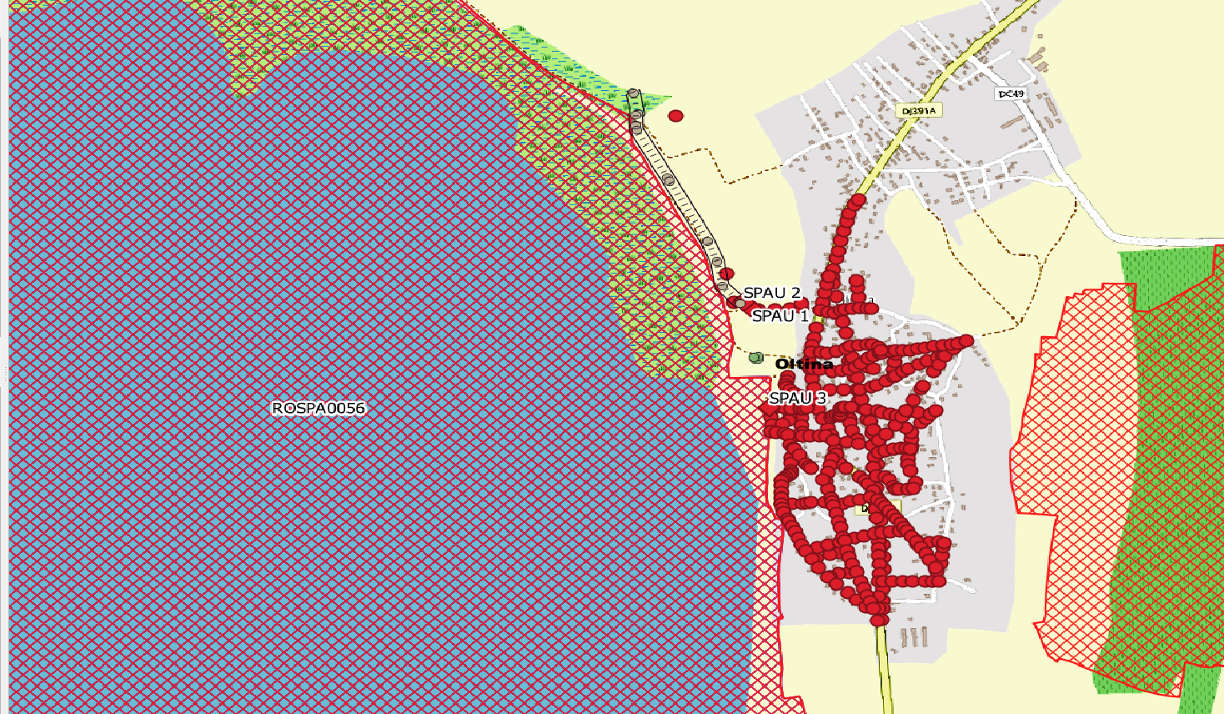
Amplasarea proiectului fata de ariile naturale protejate

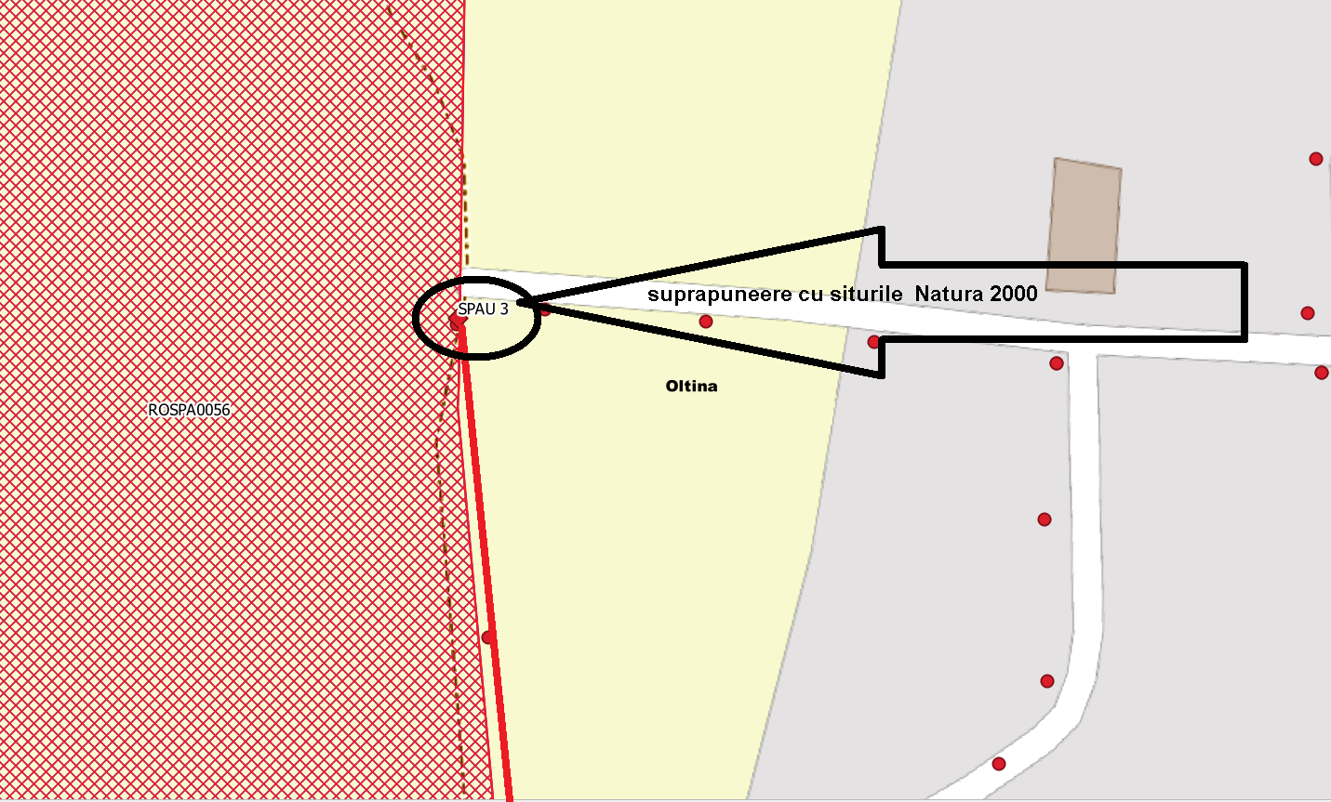
Suprapunerea proiectului cu siturile Natura 2000 ROSCI0172 si ROSPA056
Doar statia pompare SPAU 3 se suprapune cu cele doua arii naturale protejate
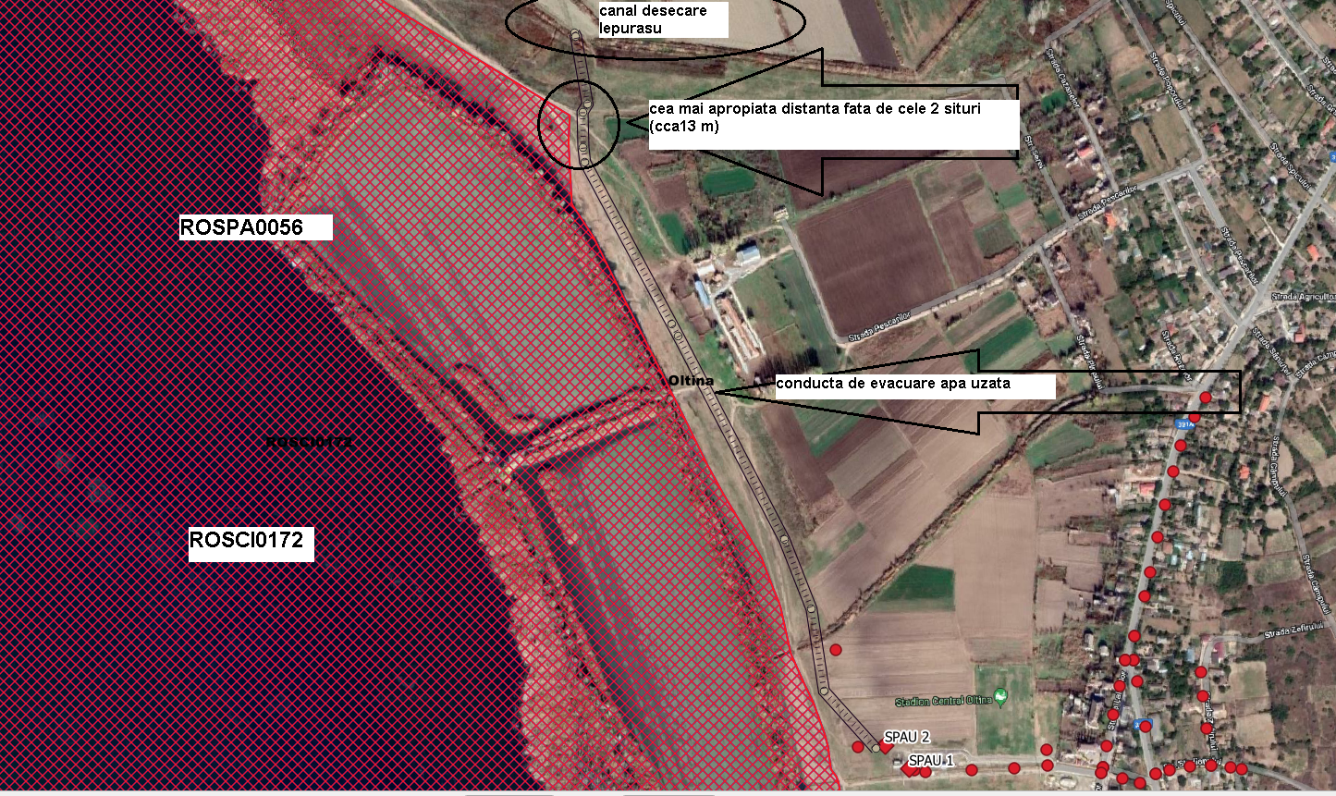
Amplasarea componetelor proiectului fata de ariile naturale ptrotejate - punctul de descarcare in canalul de desecare Iepurasu

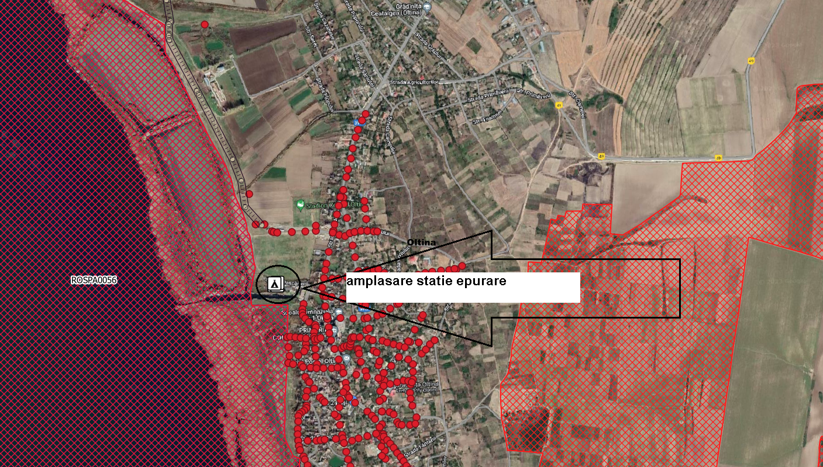
Amplasamentul prooiectului „Înființare sistem de canalizare apă uzată menajeră în localitatea Oltina” comuna Oltina, județul Constanța, se suprapune partial cu limitele siturilor ROSPA0056 si ROSAC0172(ROSCI0172) astfel:
- Statia de pompare SPAU 3 se afla in interiorul siturilor ROSPA00656 si ROSAC 0172
- Statia de pompare SPAU 2 se afla la o distanta de cca 70 m de limita celor dpoua situri
- statia de epurare se afla la o distanta de cca 88 m fata limita celor doua situri
- coducta de evacuare ape uzate se afla la distante variabile cuprinse intre 15m -30m fata de limitele celor doua situri
- punctul de de evacuare in canalul de desecare Iepurasu , se afla la o distanta de cca 70 m fata de cele doua situri

b) numele şi codul ariei naturale protejate de interes comunitar;
Situl Natura 2000 ROSPA 0056 Lac Oltina- prezentare generala

ROSPA0054 Lacul Oltina se suprapune cu ROSCI0172 Pădurea şi Valea Canaraua Fetii - Iortmac.
Recunoaştere conform legislaţiei comunitare/naţionale cu menţionarea actului normativ prin care s-a instituit regimul de protecţie:
Aspecte privind proprietatea asupra ariei/zonei proiectului şi modul principal de utilizare a terenurilor din cadrul acesteia.
În judeţul Constanţa suprafaţa ariei protejate se regăseşte pe teritoriul următoarelor localităţi: Oltina, Satu Nou.
În ce priveşte utilizarea terenurilor acestea se distribuie astfel: 71% râuri şi lacuri, 17% mlaştini, turbării, 3% culturi terenuri arabil, 3% alte terenuri arabile, 4% păduri de foioase.
Importanţa ariei/zonei proiectului pentru biodiversitate şi/sau pentru conservarea speciilor/tipurilor de habitate avute în vedere la nivel european, naţional şi regional -ex.: numărul de exemplare pentru speciile pentru care aria a fost desemnată, suprafaţa ocupată de tipurile de habitate existente, cât din populaţia unei specii de importanţă naţională / Europeană se regăseşte în respectiva arie protejată.
Aşezarea lacului în vecinătatea Fluviului Dunărea şi zonele mlăştinoase cu stuf de la malul lacului au atras în zona acestui sit un număr mare de specii de păsări, aici putând fi văzute peste peste 108 specii de păsări. În zona lacului Oltina sunt bine reprezentate păsările acvatice care găsesc condiţii bune de cuibărit şi hrănire precum: raţa roşie Aythya nyroca, călifar roşu Tadorna ferruginea, chiră de baltă Sterna hirundo, chirighiţă cu obraz alb Chlidonias hybridus, stârc roşu Ardea purpurea, barză albă Ciconia ciconia, stârc galben Ardeola ralloides.
În timpul iernii pot fi observate pe lacul Oltina numeroase specii de păsări, ce găsesc aici loc de odihnă şi hrană, cele mai reprezentative fiind gâsca cu gât roşu Branta ruficollis, specie periclitată la nivel internaţional, cormoranul pitic Phalacrocorax pygmaeus, lebăda de iarnă Cygnus Cygnus, gârliţa mare Anser albifrons, raţa cu cap castaniu Aythya ferina, raţa mică Anas crecca, raţa mare Anas platyrhynchos şi altele asemenea.
În timpul migraţiei pe lac pot fi observate mii de exemplare de păsări, numărul depăşind 20.000 de exemplare ceea ce face ca situl să fie candidat Ramsar. Astfel, aici pot fi observate efective importante de: pelican comun Pelecanus onocrotalus 600 - 700 indivizi, chirighiţă cu obraz alb Chlidonias hybridus peste 2000 indivizi, chiră de baltă Sterna hirundo, pescăruş mic Larus minutus, pescăruş râzător Larus ridibundus, egretă mică Egretta garzetta 400 - 500 indivizi, gârliţă mare Anser albifrons 7000 - 12.000 indivizi, nagâţ Vanelus vanelus 2100 - 2500 indivizi şi altele asemenea.
De-a lungul timpului, fundul lacului s-a acoperit cu un mal fin, bogat în nevertebrate. Cercetările efectuate în limanele fluviatile, Oltina, Dunăreni şi Bugeac, evidenţiază existenţa unor valori destul de scăzute ale diversităţii specifice zooplanctonului, însumând laolaltă 53 specii şi varietăţi holoplanctonice care aparţin grupelor Rotatoria, Cladocera şi Copepoda. Cladocerele sunt crustacee de apă dulce din clasa branchipode de talie mică, chiar microscopice, cu 4-6 perechi de apendice toracice şi reprezintă una din verigile esenţiale, în lanţurile trofice din toate ecosistemele acvatice. Nevertebratele atrag aici limicole, raţe, călifari şi lebede. Pe insulele ce apar la începutul verii se instalează colonii de chire, chirighiţe, pescăruşi, piciorongi, ciocîntorşi.
Speciile de păsări enumerate în anexa I a Directivei Consiliului 2009/147/EC:
A393 Phalacrocorax pygmeus, A019 Pelecanus onocrotalus, A020 Pelecanus crispus, A396 Branta ruficollis, A397 Tadorna ferruginea, A060 Aythya nyroca, A293 Acrocephalus melanopogon, A229 Alcedo atthis, A029 Ardea purpurea, A024 Ardeola ralloides, A138 Charadrius alexandrinus, A196 Chlidonias hybridus, A197 Chlidonias niger, A031 Ciconia ciconia, A030 Ciconia nigra, A080 Circaetus gallicus, A081 Circus aeruginosus, A038 Cygnus Cygnus, A027 Egretta alba, A026 Egretta garzetta, A135 Glareola pratincola 200-400, A075 Haliaeetus albicilla, A131 Himantopus himantopus,A022 Ixobrychus minutus, A176 Larus melanocephalus, A177 Larus minutus, A023 Nycticorax nycticorax, A094 Pandion haliaetus, A151 Philomachus pugnax, A034 Platalea leucorodia, A032 Plegadis falcinellus, A132 Recurvirostra avosetta, A195 Sterna albifrons, A193 Sterna hirundo, A307 Sylvia nisoria, A166 Tringa glareola, A170 Phalaropus lobatus.
Specii de păsări cu migraţie regulată nemenţionate în anexa I a Directivei Consiliului 2009/147/EC
A298 Acrocephalus arundinaceus, A296 Acrocephalus palustris, A297 Acrocephalus scirpaceus, A295 Acrocephalus schoenobaenus, A168 Actitis hypoleucos, A247 Alauda arvensis, A054 Anas acuta, A056 Anas clypeata, A052 Anas crecca, A050 Anas Penelope, A053 Anas platyrhynchos, A055 Anas querquedula, A051 Anas strepera, A041 Anser albifrons, A043 Anser anser, A028 Ardea cinerea, A059 Aythya ferina, A061 Aythya fuligula, A144 Calidris alba, A149 Calidris alpine, A147 Calidris ferruginea, A145 Calidris minuta, A146 Calidris temminckii, A366 Carduelis cannabina, A364 Carduelis carduelis, A363 Carduelis chloris, A136 Charadrius dubius, A137 Charadrius hiaticula, A198 Chlidonias leucopterus, A212 Cuculus canorus, A036 Cygnus olor, A253 Delichon urbica, A269 Erithacus rubecula, A359 Fringilla coelebs, A153 Gallinago gallinago, A459 Larus cachinnans, A182 Larus canus, A183 Larus fuscus, A179 Larus ridibundus, A283 Turdus merula, A285 Turdus philomelos, A232 Upupa epops, A142 Vanellus vanellus, A150 Limicola falcinellus, A156 Limosa limosa, A292 Locustella luscinioides, A271 Luscinia megarhynchos, A383 Miliaria calandra, A262 Motacilla alba, A260 Motacilla flava, A319 Muscicapa striata, A058 Netta rufina, A160 Numenius arquata, A337 Oriolus oriolus, A017 Phalacrocorax carbo, A273 Phoenicurus ochruros, A141 Pluvialis squatarola, A005 Podiceps cristatus, A006 Podiceps grisegena, A008 Podiceps nigricollis, A249 Riparia riparia,A275 Saxicola rubetra, A276 Saxicola torquata, A351 Sturnus vulgaris, A004 Tachybaptus ruficollis, A048 Tadorna tadorna, A161 Tringa erythropus, A164 Tringa nebularia, A165 Tringa ochropus, A163 Tringa stagnatilis, A162 Tringa totanus
Rezervaţia naturală Lacul Oltina cod IV.27 cu suprafaţa: 1900 ha se afla in interiorul sitului ROSPA0056 Lacul Oltina.

Situl Natura 2000 ROSCI0172 Pădurea şi Valea Canaraua Fetii Iortmac
Suprafaţa ha: 13.631 ha
ROSCI0172 Pădurea şi Valea Canaraua Fetii Iortmac se suprapune peste ROSPA0008 Băneasa Canaraua Fetii 6096 ha, Pădurea Canaraua Fetii 168,3 ha, ROSPA0054 Lacul Dunăreni 1261 ha, ROSPA0056 Lacul Oltina 3303 ha, ROSPA0039 Dunăre Ostroave.
Recunoaşterea conform legislaţiei comunitare/naţionale cu menţionarea actului normativ prin care s-a instituit regimul de protecţie: Situl Natura 2000 ROSCI072 Pădurea şi Valea Canaraua Fetii Iortmac este declarat sit de importanţă comunitară prin O.M. nr. 1964/2007 cu modificările şi completările ulterioare.
Aspecte privind proprietatea asupra ariei/zonei proiectului şi modul principal de utilizare a terenurilor din cadrul acesteia. În judeţul Constanţa suprafaţa ariei protejate se regăseşte pe teritoriul următoarelor localităţi: Strunga, Răzoarele, Negureni, Lipniţa, Băneasa, Goruni, Făurei, Carvăn, Dobromir, Tudor Vladimirescu.
În ce priveşte utilizarea terenurilor, 20% din suprafaţă reprezintă luciu de apă, 7% mlaştini, turbării, 22% culturi teren arabil, 19% alte terenuri arabile, 7% păşuni stepe, 23% păduri de foioase, 2% vii şi livezi.
Descrierea ştiinţifică a ariei/zonei proiectului relief, climă, condiţii hidro-geografice, pedologie, geologie, tipuri de ecosisteme, habitate/specii de importanţă comunitară şi altele asemenea, cu precizarea surselor de informaţie:
Din punct de vedere geomorfologic, situl Băneasa Canaraua Fetei se încadrează în Podişul Negru Vodă, format pe un substrat calcaros. Aparţine de vasta platformă epicontinentală, carbonatată, din perioada jurasică Malm Dogger, întreaga zonă a Dobrogei fiind dominată de substrate sedimentare de tip lagunar, extrem de diversificate. Cariera de piatră este săpată în mal calcaros, dând un aspect de canion.
Relieful este de tip carstic, în centrul rezervaţiei fiind reprezentat de o vale largă Valea Canaraua-Fetii, cu pereţi de calcar de până la 40 m înălţime, brăzdaţi de fisuri, nişe, uneori grote, chiar peşteri cum ar fi Peştera Canaraua-Fetii pe două nivele, având 54 m lungime.
Spre deosebire de peşterile obişnuite, care se dezvoltă de obicei în lungul diaclazelor ce spintecă masele de calcare, peşterile din această zonă s-au format prin dizolvarea diferenţiată a stratelor de calcar de către apele freatice, ori de apa mării când aceasta avea un nivel mult superior celui de azi.
Aria protejată are o spectaculozitate aparte datorită structurii particulare a substratului geologic ce oferă premisele unui relief de tip carstic din punct de vedere geomorfologic.
Substratul alcătuit din calcare mezozoice ieşite la zi pe mari suprafeţe este acoperit de depozite de loess şi de soluri castanii de păduri xerofile, soluri cenuşii, cernoziomuri, regosoluri.
Importanţa ariei/zonei proiectului pentru biodiversitate şi/sau pentru conservarea speciilor/tipurilor de habitate avute în vedere la nivel european, naţional şi regional de exemplu: numărul de exemplare pentru speciile pentru care aria a fost desemnată, suprafaţa ocupată de tipurile de habitate existente, cât din populaţia unei specii de importanţă naţională/europeană se regăseşte în respectiva arie protejată.
Tipuri de habitate prezente în sit 7 tipuri de habitate: 91I0* Vegetaţie de silvostepă eurosiberiană cu Quercus spp.; 91M0 Păduri balcano-panonice de cer şi gorun, 6430 Comunităţi de lizieră cu ierburi înalte higrofile de la nivelul câmpiilor, până la cel montan şi alpin, 40C0* Tufărişuri de foioase ponto-sarmatice, 62C0* Stepe ponto-sarmatice, 3260 Cursuri de apă din zonele de câmpie, până la cele montane, cu vegetaţie din Ranunculion fluitantis şi Callitricho- Batrachion, 91AA Vegetaţie forestieră ponto-sarmatică cu stejar pufos.
Specii de mamifere enumerate în anexa II a Directivei Consiliului nr. 92/43/CEE 8 specii: 2635 Vormela peregusna,1302 Rhinolophus mehelyi, 1355 Lutra lutra, 1310 Miniopterus schreibersi, 1321 Myotis emarginatus, 1304 Rhinolophus ferrumequinum, 1303 Rhinolophus hipposideros, 1335 Spermophilus citellus.
Specii de amfibieni şi reptile enumerate în anexa II a Directivei Consiliului nr. 92/43/CEE 4 specii: 1219 Testudo graeca, 1217 Testudo hermanni, 1220 Emys orbicularis, 1188 Bombina bombina.
Specii de peşti enumerate în anexa II a Directivei Consiliului nr. 92/43/CEE 5 specii:1130 Aspius aspius, 1124 Gobio albipinnatus, 1145 Misgurnus fossilis, 2522 Pelecus cultratus, 1134 Rhodeus sericeus amarus.
Specii de nevertebrate enumerate în anexa II a Directivei Consiliului nr. 92/43/CEE 5 specii: 1088 Cerambyx cerdo, 4053 Paracaloptenus caloptenoides, 4033 Erannis ankeraria, 1060 Lycaena dispar, 1078 Callimorpha quadripunctaria, 1052 Euphydryas maturna, 1083 Lucanus cervus, 4043 Pseudophilotes bavius, 1074 Eriogaster catax.
Specii de plante enumerate în anexa II a Directivei Consiliului nr. 92/43/CEE 2 specii: 2125 Potentilla emilii-popii, 4067 Echium russicum.
Alte specii importante de floră şi faună 41 specii: Hyla arborea, Asparagus verticillatus, Caragana frutex, Carex hallerana, Centaurea rutifolia ssp. Jurineifolia, Centaurea varnensis, Coronilla scorpioides, Crocus flavus, Crucianella angustifolia, Cytisus agnipilus, Daucus guttatus ssp. Zaharia, Dianthus nardiformis, Dianthus pseudarmeria, Dictamnus albus, Echinops ritro ssp. Ruthenicus, Festuca callieri, Galium volhynicum, Himantoglossum hircinum, Jasminum fruticans, Koeleria lobata, Koeleria nitidula, Minuartia bilykiana, Onobrychis gracilis, Ononis pusilla, Orchis purpurea, Paeonia peregrine, Paeonia tenuifolia, Parietaria lusitanica ssp. Serbica, Ranunculus oxyspermus, Ruscus aculeatus, Saponaria glutinosa, Stipa ucrainica, Thymus zygioides, Valerianella pumila, Vicia narbonensis, Ablepharus kitaibelii, Anguis fragilis, Coluber caspius, Elaphe longissima, Vipera ammodytes
Caracteristici generale ale sitului
Rezervaţia prezintă specii floristice caracteristice regiunii ponto-caspice şi regiunii macaroneze-mediteraneene, fiind semnalate aproximativ 1000 de specii de plante superioare, reprezentând 27% din flora României. În ceea ce priveşte fauna aria naturală protejată cuprinde numeroase specii de animale rare, de origine submediteraneeană, balcanică sau pontică. Rezervaţia este deosebit de importantă prin multitudinea de habitate şi specii rare, protejate pe care le deţine, multe fiind specii de păsări migratoare care poposesc aici datorită condiţiilor climatice. Habitatele caracteristice rezervaţiei sunt: păduri termofile cu Quercus pedunculiflora şi Carpinus orientalis, zone de stepă calcifilă, grote şi suprafe mlăştinoase.

c) prezenţa şi efectivele/suprafeţele acoperite de specii şi habitate de interes comunitar în zona proiectului;
Pentru prezentul mememoriu de prezentare au fost realizate observatii in teren in perioada august 2022-ianuarie 2023.
Amplasamentul proiectului propus este reprezentat de vegetatie spontana ruderala si segetala, adaptata la inverventii antropice permanente. Suprafetele adiacente tramei stradale sunt caracterizate tot prin prezenta de specii vegetale tipice pentru suprafete precum parloagele - Chenopodium album, Convolvulus arvensis, Elymus repens, Polygonium aviculare, Capsella bursa-pastoris, Conyza canadensis, etc.
Nu au fost observate cuiburi de pasari si/sau pasari de interes comunitar pe amplasament sau in vecinatatea acestuia. Acest aspect este datorat zonei antropizate – amplasament intravilan drumurile existente ale localitatii Datorita traficului atat auto cat si pietonal, zona este foarte antropizata si au fost observate doar specii de pasari comune obisnuite cu prezenta umana.
Compoziția avifaunei din zona amplasamentului este caracterizată si de prezenta speciilor de păsări antropofile, tolerante la activitățile umane, cu preferințe alimentare laxe. Acestea prezintă adaptări specifice pentru ocuparea unor nișe ecologice în cadrul ecosistemelor puternic impactate de factorul uman, ce caracterizează zona proiectului și zonele adiacente (terenuri agricole, pășuni, așezări umane): Passer domesticus, Columba livia domestica, Pica pica, Sturnus vulgaris, Corvus frugilegus, Corvus cornix.
Speciile de pasari pentru care este important situl Natura 2000 ROSPA 0056 Lacul Oltina sunt specii acvatice populează zone inundabile , ape curgătoare cu vegetatie palustra, cu arbori de înălţimi diferite, mlaştini cu stufărişuri, pajişti inundate etc,sau au afinitati pentru aceste habitate. Cuibaritul si cresterea puilor,stabilirea coloniilor are loc numai in zone umede iar hrana este asigurata cu precadere din habitatele specifice acestor spatii.
Amplasamentul in care se realizeza proiectul se afla in apropierea ROSPA 0056 Lacul Oltina, dar nu prezinta luciu de apa ,vegetatie palustra,este puternic antropizat,este brazdat de carari ,drumuri de exploatare,poteci. Nu este o zona propice pentru hranirea, stationarea, reproducerea, innoptarea speciilor de pasari acvatice.
Nu au fost observate specii de plante de interes comunitar sau asociatii vegetale care sa necesite protectie, nu au fost observate habitate de interes comunitar..
Avand in vedere ca pe suprafata amplasamentului vizat de lucrarile proiectului, este reprezentat de zonei antropizate – amplasament intravilan drumurile existente ale localitatii, anticipam ca realizarea proiectului nu va afecta efectivele populationale si statutul de conservare al specii de mamifere nevertebrate in cadrul sitlui Natura 2000 ROSCI 0172 Padurea si Valea Canaraua Fetii Iortmac , in faza de executie si cea de functionare.
Amplasamentul proiectului propus este reprezentat de vegetatie spontana ruderala si segetala, adaptata la inverventii antropice permanente. Suprafetele adiacente tramei stradale sunt caracterizate tot prin prezenta de specii vegetale tipice pentru suprafete precum parloagele - Chenopodium album, Convolvulus arvensis, Elymus repens, Polygonium aviculare, Capsella bursa-pastoris, Conyza canadensis, etc.
Nu au fost observate specii de plante si/sau asociatii vegetale de interes comunitar.
Nu au fost observate mamifere, dar nu excludem existenta acestora.
- Statia de pompare SPAU 3 se afla in interiorul siturilor ROSPA00656 si ROSAC 0172. Este singura componeneta din cadrul proiectului aflat in interiorul ariilor protejate. Amplasamemntul acesteia se afla la o distanta de cca 1 m de extremitatea estica a sitului. Zona extrem de antropiazata si lipsita de specii si habitate de interes comunitar. Atat pe amplasametul SPAU 3 cat si in vecinatatea acestuia zona este este reprezentata de vegetatie spontana ruderala si segetala, adaptata la inverventii antropice permanente

d) se va preciza dacă proiectul propus nu are legătură directă cu sau nu este necesar pentru managementul conservării ariei naturale protejate de interes comunitar;
Proiectul nu are legatura directa si nu este necesar pentru managementul ariei naturale protejate
e) se va estima impactul potenţial al proiectului asupra speciilor şi habitatelor din aria naturală protejată de interes comunitar;

1. Impactul direct si indirect
Impactul direct generat de implementarea proiectului este determinat de efectuarea propiu-zisa a lucrarilor de constructie si se manifesta prin inlaturarea temporara a covorului vegetal de pe terenul vizat in zona lucrarilor.
Impactul direct se va resimti asupra florei si faunei in etapa de constructie.
Surse de poluare ce pot afecta fauna in timpul lucrarilor de constructie sunt zgomotul, vibratiile si emisiile de praf, acestea avand insa un caracter temporar si vor disparea odata cu incetarea activitatilor de santier. Dupa finalizarea lucrarilor de constructie, acestea sa reutilizeaza zona analizata.
Astfel, se considera ca nu va exista un impact negativ semnificativ si de durata asupra avifaunei
Lucarile in siturile ROSCI0172 si ROSPA0056 se vor efectua pe o suprafata de 350m iar suprafata totala statie epurare imprejmuita este de 875 mp- suprafete fara cuiburi, zone antropizate.

In concluzie, nu va exista un impact negativ semnificativ si de durata asupra faunei, ca urmare a implementarii proiectului

2. Impactul imediat (pe termen scurt) si cel pe termen lung
Impactul pe termen scurt se manifesta cu predilectie in perioada de de desfasurare a lucrarilor.
Impactul pe termen scurt va inceta odata cu finalizarea lucrarilor prin disparitia surselor perturbatoare .

4. Impactul rezidual: Nu rezulta impact rezidual

5. Impactul cumulativ al obiectivelor propuse prin proiect propus cu alte PP

Nu exista alte proiecte care ar putea genera un impact cumulat.

CONCLUZIE EVALUARE ADECVATA:

Amplasamentul proiectului se afla de-a lungul tramei tramei stradale
Amplasamentul proiectului propus este reprezentat de vegetatie spontana ruderala si segetala, adaptata la inverventii antropice permanente. Suprafetele adiacente tramei stradale sunt caracterizate tot prin prezenta de specii vegetale tipice pentru suprafete precum parloagele - Chenopodium album, Convolvulus arvensis, Elymus repens, Polygonium aviculare, Capsella bursa-pastoris, Conyza canadensis, etc.
Nu au fost observate cuiburi de pasari sau pasari de interes comunitar pe amplasament sau in vecinatatea acestuia, Nu au fost observate zone de reproducere si/sau de crestere a puilor. Acest aspect este datorat zonei antropizate – amplasament intravilan drumurile existente ale localitatii.
Datorita traficului atat auto cat si pietonal, zona este foarte antropizata si au fost observate doar specii de pasari comune obisnuite cu prezenta umana.
Compoziția avifaunei din zona amplasamentului este caracterizată si de prezenta speciilor de păsări antropofile, tolerante la activitățile umane, cu preferințe alimentare laxe. Acestea prezintă adaptări specifice pentru ocuparea unor nișe ecologice în cadrul ecosistemelor puternic impactate de factorul uman, ce caracterizează zona proiectului și zonele adiacente (terenuri agricole, pășuni, așezări umane): Passer domesticus, Columba livia domestica, Pica pica, Sturnus vulgaris, Corvus frugilegus, Corvus cornix.

Nu au fost observate mamifere, dar nu excludem existenta acestora.
Realizarea lucrarilor propuse nu vor interveni negativ in suprafata habitatului, in evolutia populatiei sau in starea de conservare a acestei specii.Speciile de avifauna isi vor mentine baza trofica existenta
Lucrarile propuse nu au legatura cu zonele de hranire . Se mentine starea normala a ecosistemelor din zona.
- lucrarile de canalizare se vor realiza in localitatea Oltina in zona carosabila a drumurilor existente - zona antropizata;

- efectuarea unor sapaturi pentru pozarea conductelor de canalizare nu va duce la schimbari in densitatea populatiilor de pasari. Nefiind lucrari de anvergura in Oltina nivelul zgomotului produs descreste cu cat te indepartezi de sursa generatoare de zgomot, astfel ca acestea nu vor fi afectate.
- datorita faptului ca in zona exista vegetatie alcatuita din specifice de margini de drumuri, estimam ca realizarea lucrarilor nu va conduce la perturbarea directa a activitatilor curente fiziologice specifice pasarilor precum: hranirea, innoptarea, stationarea, zborul si reproducerea;
- nu se produc modificari ale dinamicii relatiilor care definesc structura si/sau functia ariei naturale protejate

In urma analizarii impactului asupa speciilor si habitatelor de interes comunitar pentru care au fost declarate Siturile Natura 2000 ROSPA0056 Lacul Oltina si ROSAC 0172 Padurea si Valea Canaraua Fetii - Iortmac se poate concluziona ca lucrarile acestui proiect nu vor perturba obiectivele de conservare stabilie prin Planul de management al siturilor Natura 2000 ROSCI0172 Pădurea şi Valea Canaraua Fetii-Iortmac, ROSPA0008 Băneasa-Canaraua Fetii, ROSPA0054 Lacul Dunăreni, ROSPA0056 Lacul Oltina şi al rezervaţiilor naturale 2.363 Rezervaţia Naturală Pădurea Canaraua Fetii, IV.29 Rezervaţia Naturală Lacul Dunăreni, IV.27 Rezervaţia Naturală Lacul Oltina, aprobat prin Ordinul MMAP Nr. 1228/2016
Asa cum se observa si din anexele privind impactul proiectului atasate, lucrarile proiectului nu vor perturba perametrii definiti pentru mentinerea starii de conservare din obiectivele specifice stabilite prin Deciziile ANANP nr. Decizia nr.428/24.09.2020 privind aprobarea Normelor metodologice privind implementarea obiectivelor de conservare din Anexa la Ordinul Ministrului Mediului și Pădurilor nr. 1228/2016 privind aprobarea Planului de management și a Regulamentului siturilor Natura 2000 ROSCI0172 Pădurea și Valea Canaraua Fetii – Iortmac, ROSPA0008 Băneasa – Canaraua Fetii, ROSPA0054 Lacul Dunăreni, ROSPA0056 Lacul Oltina și al rezervațiilor natural 2.363 Rezervația Naturală Pădurea Canaraua Fetii, IV.29 Rezervația Naturală Lacul Dunăreni, IV.2 Rezervația Naturală Lacul Oltina; si Decizia nr.526/23.11.2020 pentru completare Deciziei nr.428/24.09.2020 privind aprobarea Normelor metodologice privind implementarea obiectivelor de conservare din Anexa la Ordinul Ministrului Mediului și Pădurilor nr. 1228/2016 privind aprobarea Planului de management și a Regulamentului siturilor Natura 2000 ROSCI0172 Pădurea și Valea Canaraua Fetii – Iortmac, ROSPA0008 Băneasa – Canaraua Fetii, ROSPA0054 Lacul Dunăreni, ROSPA0056 Lacul Oltina și al rezervațiilor natural 2.363 Rezervația Naturală Pădurea Canaraua Fetii, IV.29 Rezervația Naturală Lacul Dunăreni, IV.2 Rezervația Naturală Lacul Oltina;

In vederea eliminarii vreunui impact negativ asupra biodiversitatii ,faunei de interes comunitar si implicit asupra integritatii siturilor Natura 2000 se vor respecta conditiile de realizare ale acestui proiect pentru ca lucrarile proiectului:
- Se vor respecta prevederile legislaţiei de mediu referitoare la speciile de plante şi animale sălbatice terestre, acvatice şi subterane, cu excepţia speciilor de păsări, inclusiv cele prevăzute în anexele nr. 4 A şi 4 B ale OUG nr. 57/2007, precum şi speciile incluse în Lista Roşie Naţională şi care trăiesc atât în ariile naturale protejate, cât şi în afara lor, fiind interzise:
➢ orice formă de recoltare, capturare, ucidere, distrugere sau vătămare a exemplarelor aflate în mediul lor natural, în oricare dintre stadiile ciclului lor biologic;
➢ perturbarea intenţionată în cursul perioadei de reproducere, de creştere, de hibernare şi de migraţie;
➢ deteriorarea, distrugerea şi/sau culegerea intenţionată a cuiburilor şi/sau ouălor din natură;
➢ deteriorarea şi/sau distrugerea locurilor de reproducere ori de odihnă;
➢ recoltarea florilor şi a fructelor, culegerea, tăierea, dezrădăcinarea sau distrugerea cu intenţie a acestor plante în habitatele lor naturale, în oricare dintre stadiile ciclului lor biologic.
Pentru realiazarea acestui proiect nu se vor realize nci un fel de interventie asupra copacilor de pe amplasament.
Lucrarile de realizarea a retelei de canalizare se vor efectua in intavilanul localitatii Oltina de-a lungul tramei stradale.

f) alte informaţii prevăzute în legislaţia în vigoare.
XIV. Pentru proiectele care se realizează pe ape sau au legătură cu apele, memoriul va fi completat cu următoarele informaţii, preluate din Planurile de management bazinale, actualizate:
1. Localizarea proiectului:
*Bazinul Hidrografic Dobrogea
* Subzain Hidrografoc - SBH Dobrogea
* Codul corpului de apă de suprafață - RORW14.1.47_B1
* Stare ecologica-M
* Stare chimica - Buna
RW RO06* RORW14.1.47_B1 S M
1. Localizarea proiectului:
- bazinul hidrografic: B.H. Dunare, cod bazin hidrografic:
- cursul de apă: denumirea şi codul cadastral: - XIV – 1000.00.0
- corpul de apă (de suprafaţă): Acest este un curs de apă mic din Dobrogea. El își are obârșia în Podișul Casimcei, în apropiede de localitatea Topolog din județul Tulcea. Râul traversează un culoar numit Depresiunea Topologului, care desparte două unități fizico-geografice distincte și anume Podișul Casimcei propriu-zis (la Est) si Podișul Hârșovei (la Vest). Topologul se varsă într-un lac, format prin depunerile de aluviuni ale Dunării care au barat gura de vărsare a micului curs. Râul are o lungime totală de 38 km, din care 20 km în județul Tulcea, iar restul în județul Constanța. Suprafața totală a bazinului hidrografic este de 343 km², din care 165 km² în județul Tulcea, iar restul în județul Constanța.

2. Indicarea stării ecologice/potenţialului ecologic şi starea chimică a corpului de apă de suprafaţă; pentru corpul de apă:
* Stare ecologica -M
* Stare chimica - Buna
3. Indicarea obiectivului/obiectivelor de mediu pentru fiecare corp de apă identificat, cu precizarea excepţiilor aplicate şi a termenelor aferente, după caz. Starea cantitativa si starea chimica a corpului de apa RODL 05 Dobrogea Centrala este “Buna”.

PRIMARUL COMUNEI OLTINA,
CEALERA STEFANIA

